章节导读

第九章 财务预测
用现金流约束扩张速度，用单位经济解释续费价值。
财务预测不能只看收入曲线，更不能将收入数字简单外推，然后反过来倒推融资需求。SkyGuard的经营质量，取决于客户数量、客单价、部署成本、续费率、回款周期和研发投入之间能否形成自洽的支撑关系。收入增长是结果，不是目标；真正需要管理的，是支撑收入增长的那一组经营杠杆——每一单赚不赚钱、客户愿不愿意续约、回款能不能跟上交付节奏、研发投入是否在正确的地方产生了杠杆效应。若这些杠杆之间出现背离，比如客户增长快但续费率低，或收入高但回款周期长，账面数字便不可持续。
因此，本套模型统一保留保守、基准、乐观三套情景，其首要用途是检查现金流何时承压、融资资金何时耗尽，而不是美化增长曲线来迎合投资人预期。三套情景的核心差异落在客户获取速度、部署成本和续费率三个变量上：乐观情景检验增长潜力，保守情景检验生存底线，基准情景则是日常经营管理的参考坐标。财务预测的真正价值，不是向外部证明“我们能做多大”，而是向内部说清楚“怎样做才能活下去”，并在扩张过程中始终保留足够的安全边界。
从结构上看，财务预测从融资方案出发，确定资金的来源、体量和用途，然后依次展开收入预测、成本结构、毛利路径、现金流约束、回款周期压力、融资用途安排和敏感性检验，最后用单位经济检验单笔订单的健康程度。这九个环节依次递进：没有融资方案，后续现金流便缺乏起点；没有收入结构，成本便无从分摊；没有回款周期管理，账面利润也无法转化为可用资金。每一节既独立回答一个财务问题，又共同构成一个完整的财务论证链条，前后承接关系清晰。建议读者先整体把握融资方案的框架，再逐节追踪收入、成本、现金流之间的传导路径，最后落脚到单位经济是否能独立跑通。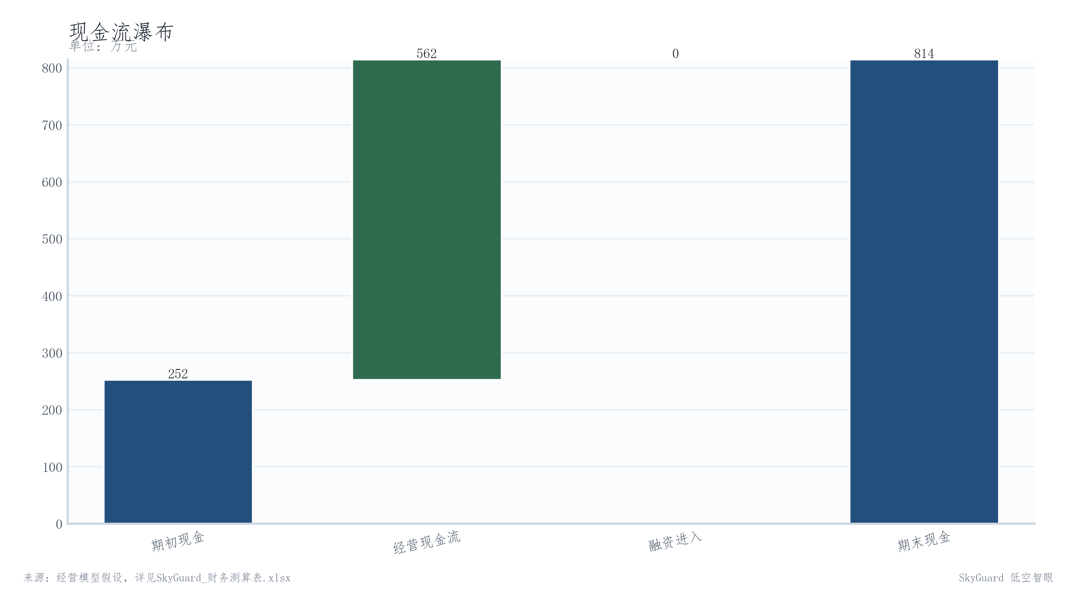
图 115 现金流瀑布 资料来源：经营模型假设，详见SkyGuard_财务测算表.xlsx。要点：现金流瀑布能说明融资资金如何覆盖经营现金缺口和必要投入。
- 本章回答：用现金流约束扩张速度，用单位经济解释续费价值。
- 重点内容：收入预测, 成本结构, 毛利路径, 现金流, 回款周期
- 关联图表：15 张，所有图表均基于经营模型假设和平台演示样本数据整理得出，具体计算口径详见SkyGuard_财务测算表.xlsx。
第九章 财务预测

融资方案
融资方案回答四个问题：为什么融资、融多少、用多久、用到哪里。这四者缺一不可——若只回答“融多少”而不说明“用到哪里”，资金用途便缺乏约束；若只说明“用多久”而不回答“为什么融资”，融资目标便与经营节奏脱节。SkyGuard的融资目标不是盲目扩张，而是在可控的资金消耗速度下，完成产品可用性、首批试点、数据治理和客户成功体系的关键验证。融资只是手段，验证才是目的。若产品未通过市场验证便过早扩大团队和项目规模，资金效率将大幅下降，风险也随之上升。
资金使用遵循阶段性原则：优先保证18个月现金安全边界，即在没有任何新增收入的情况下，账面资金仍能支撑团队运营和必要开支18个月；同时控制并行试点数量，避免因同时推进过多项目而导致交付质量下降和回款压力集中爆发；把钱花在能提升客户签收率、续费率和产品复用率的事项上。具体而言，研发投入集中在核心模块的功能完善和数据处理能力提升，试点交付聚焦于打磨标准化实施流程以降低单项目部署成本，客户成功团队则负责建立续约和增购的运营体系。这三类投入均直接服务于验证目标，而非泛化的“市场拓展”或“品牌建设”。
- 融资用途：产品研发、试点交付、数据治理、客户成功
- 退出方式：股权转让、并购、分红、回购或后续融资，需在早期即与投资者达成清晰预期
- 验证目标：产品被市场接受（客户愿意签约并实际使用）、成本收益比可控（单客户获取成本低于客户终身价值）、团队稳定成长（人员流失率可控且核心能力逐步积累）。三重目标相互关联——若产品未被市场接受，成本收益比便无从谈起；若团队不稳定，产品迭代和客户服务也将中断
- 表 23 第九章 财务预测：融资方案
融资要素 | 建议口径 | 资金使用方向
融资总额 | 种子轮/课程模拟口径：300万-500万元 | 覆盖18个月产品打磨、试点交付和客户验证。
注册资本 | 按创业团队实际登记或课程模拟公司口径设置 | 保持股权结构清晰，方便后续引入投资人。
股权结构 | 创始团队控股，预留员工激励和未来融资池 | 保护早期决策效率，同时保留人才激励空间。
资金来源 | 创始人出资、学校/园区创业基金、天使投资、政府创新补贴和项目回款。 | 避免单一资金来源导致现金压力。
资金用途 | 产品研发、数据治理、试点交付、客户成功、必要设备伙伴接入和市场拓展。 | 资金围绕验证产品是否被市场接受使用。
退出方式 | 股权转让、并购整合、利润分红、后续融资稀释或长期经营回购。 | 给投资者明确的退出想象和谈判空间。

第九章 财务预测

财务分析补充
- 财务分析补充承担一个关键任务：把预计报表和商业问题连起来。 预计利润表、现金流量表以及必要的资产负债口径，其目的不是为了呈现漂亮的数字，而是为了回答一个朴素的问题：客户增长、交付成本、回款周期和现金安全边界能否在动态经营中相互支撑？如果这些要素之间出现断裂——比如客户增长需要大量前期投入，但回款周期过长导致现金跟不上——那么再高的收入预测也只是纸上数字，无法转化为企业的实际生存能力。
- 在早期没有真实财务历史数据的情况下，计划书必须依靠经营假设和情景测算来建立论证基础。敏感性分析、盈亏平衡测算、现金流估算和投资回收期共同说明项目在乐观、中性和保守条件下的承压能力。其中，净现值（NPV）和内部收益率（IRR）作为长期价值判断的补充指标，能够帮助投资者在不同情景下评估项目的财务吸引力。但无论NPV和IRR的数值如何，它们都应以保守的现金流预测为基础，而非以乐观的收入假设为输入。
- 报表：预计利润表、现金流量表和必要资产负债口径
- 指标：偿债、营运、盈利和发展能力择要分析
- 评价：盈亏平衡、回收期、净现值和敏感性
表 24 第九章 财务预测：财务分析补充
分析项 | 计划书需要展示的内容 | SkyGuard 对应材料
主要财务假设 | 客户数量、客单价、部署成本、续费率、回款周期、研发和交付人员成本。 | 财务测算表与正文第九章共同说明。
预计利润表 | 收入、成本、毛利、期间费用和净利润趋势。 | 五年收入结构、成本结构、毛利改善因素桥。
预计现金流量表 | 经营现金流、融资现金流、现金安全边界和回款压力。 | 现金流瀑布、融资后现金跑道阶梯。
偿债/营运能力 | 流动性、应收账款周转和回款周期管理。 | 回款周期压力和客户批次排布图。
盈利能力 | 销售净利率、毛利率、单位经济和客户成功成本。 | 单位经济测算、毛利路径解释。
发展能力 | 营业增长率、客户增长、续费率和区域复制速度。 | 收入结构主题河流、首批客户获取漏斗。
投资评价 | 盈亏平衡、投资回收期、净现值、敏感性和最坏情况。 | 敏感性热力图、盈亏平衡和现金安全边界。

第九章 财务预测

9.1 收入预测口径
收入预测要解释的不仅是数字大小，更是数字背后的经营质量。许多商业计划书的财务预测在收入环节最容易犯的错误，是将市场规模乘以一个主观假设的市场份额，然后直接得出收入数字——这种“从市场规模倒推收入”的方法，本质上回避了客户从哪里来、为什么买单、能付多少钱、会不会续约等一系列具体问题。SkyGuard采取相反的路径：从单个客户、单笔交易出发，逐层累加，最终形成收入预测。收入增长必须和客户数量、客单价、部署成本、续费率、回款周期和研发投入放在一起审视，否则财务预测便容易脱离经营实际，沦为单纯乐观假设的堆砌，对实际决策毫无指导意义。
资金使用应优先服务产品打磨、试点交付、数据治理、客户成功和必要伙伴接入，同时控制并行项目的数量，避免因摊子铺得过大而降低每个项目的交付质量。低空领域的特殊性在于，客户多为政府或国企单位，其项目审批流程和付款流程均较长，回款周期可能远超普通企业级SaaS项目。这一约束必须前置到扩张节奏的决策中——如果无视回款周期的拉长而盲目加速扩张，现金流的断裂只是时间问题。
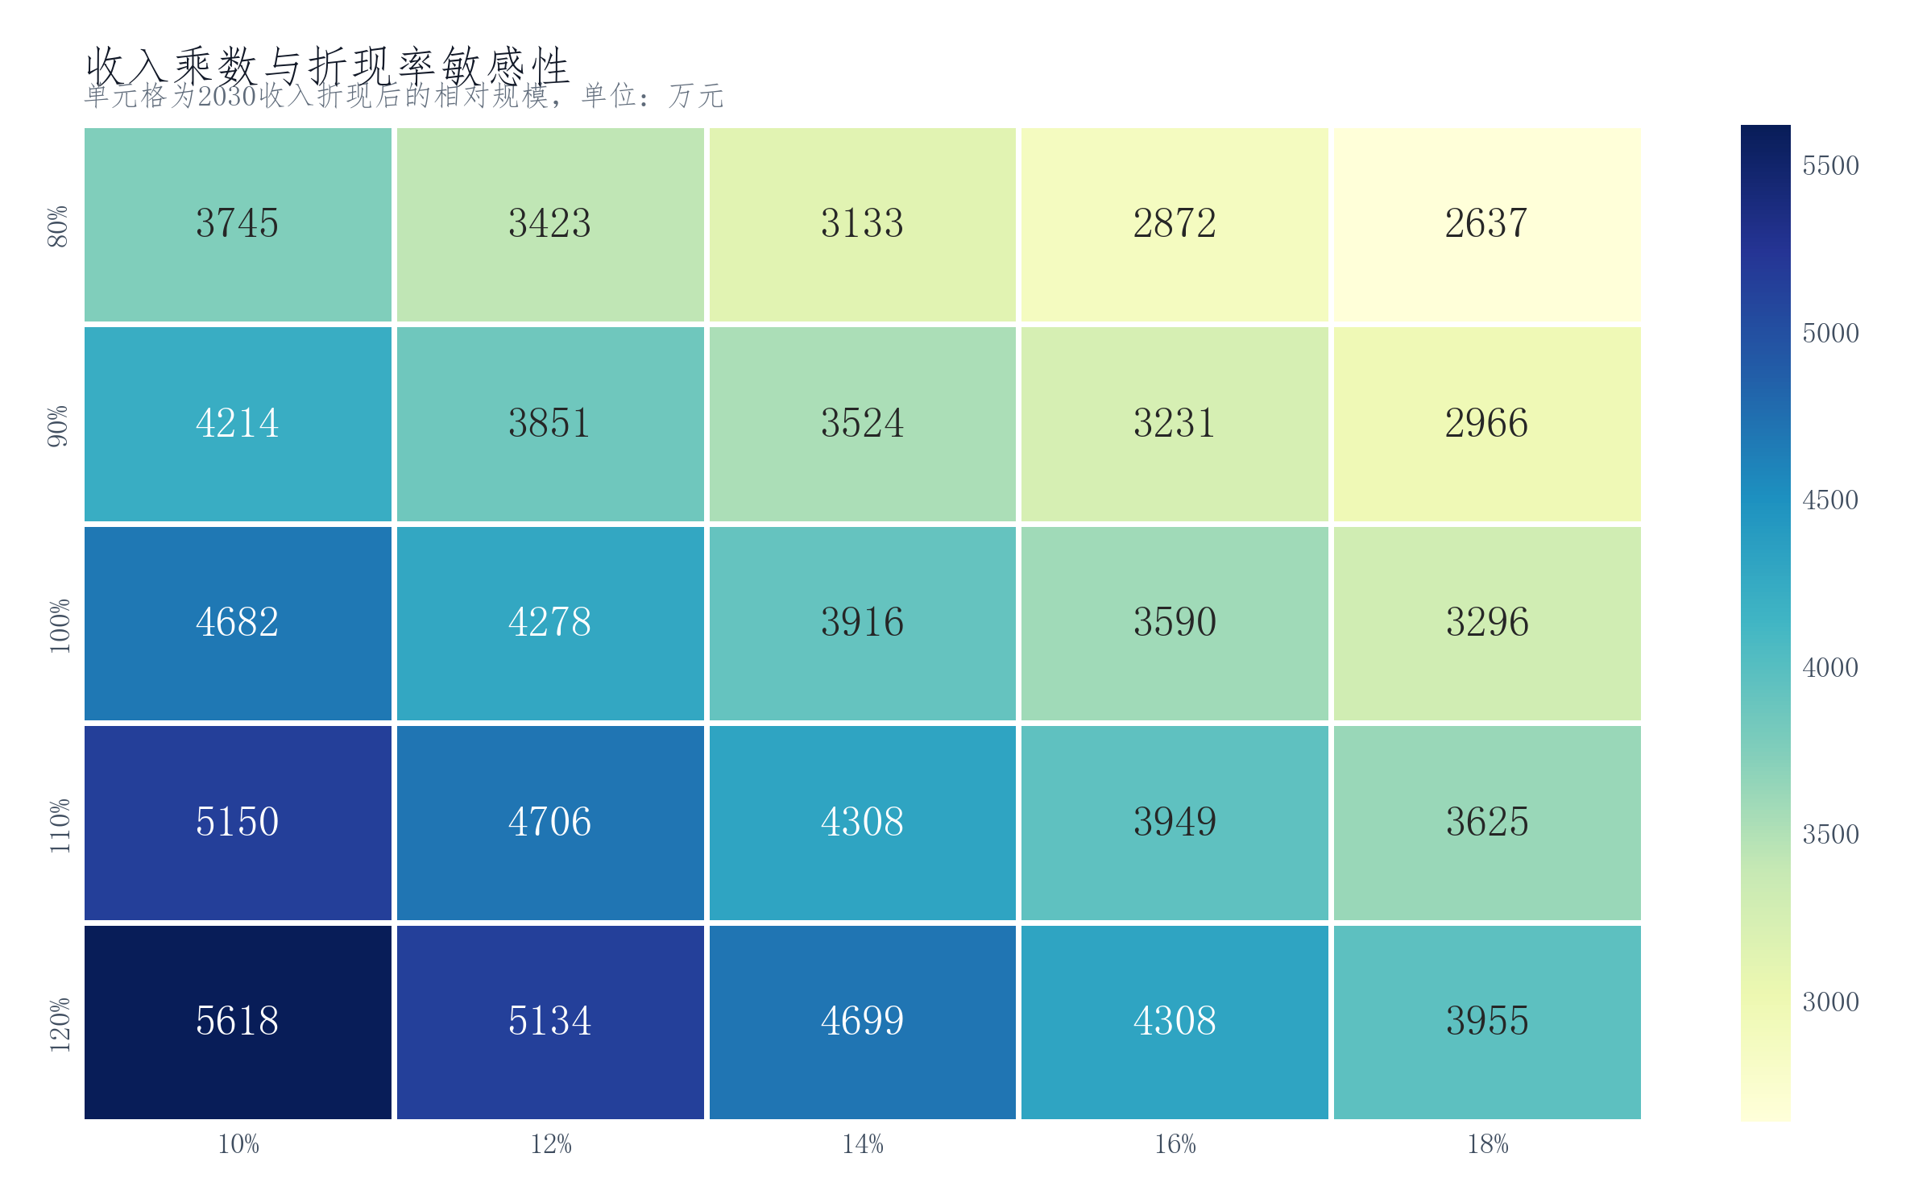
图 116 收入乘数与折现率敏感性 资料来源：经营假设、平台演示样本与整理数据。要点：敏感性热力图能直接说明收入假设和折现率变化对项目价值的影响。
收入乘数与折现率敏感性对应的财务判断是：敏感性热力图能直接说明收入假设和折现率变化对项目价值的影响。资料口径来自经营假设、平台演示样本与整理数据。
这个判断的价值在于把市场机会压到客户每天会处理的事务上。 财务章节的重点不是把数字写大，而是说明假设之间如何相互支撑。
财务章节处理收入预测时，把增长、毛利、现金流和回款周期放在一起看。这样可以说明项目如何活下去，而不是只把未来收入写高。
- 关注客单价、交付成本、续费率和回款周期
- 依据：经营假设、平台演示样本与整理数据
- 经营判断：敏感性热力图能直接说明收入假设和折现率变化对项目价值的影响。
第九章 财务预测

9.2 成本结构口径
成本结构要解释的同样是经营质量。许多财务预测在成本端常犯的错误是只列示总额而不做结构拆分，或者将所有成本简单按比例随收入增长而放大。这种做法掩盖了一个关键问题：哪些成本是固定的，哪些是变动的？固定成本在收入不及预期时会形成刚性压力，变动成本则需要在每一单交易中检验其合理性。SkyGuard的成本结构中，云资源消耗和第三方数据接口调用费随业务量线性增长，属于典型的变动成本；而研发人员薪酬和核心基础设施运维费则在较长时间内保持稳定，属于固定成本。理解这一区分，才能在不同收入情景下准确判断利润的变化幅度。
资金使用应优先服务产品打磨、试点交付、数据治理、客户成功和必要伙伴接入，同时控制并行项目的数量。低空项目的回款周期可能拉长，这一约束必须在扩张节奏之前予以充分考虑——若忽视回款周期的压力而贸然扩张团队规模，固定成本将迅速消耗现金储备。
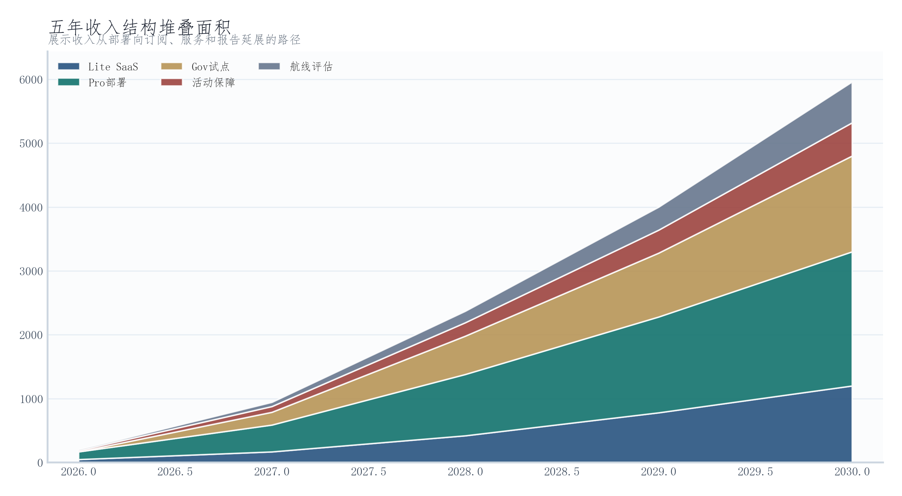
图 117 五年收入结构堆叠面积 资料来源：经营假设、平台演示样本与整理数据。要点：堆叠面积图比单线收入更能说明收入结构变化。
五年收入结构堆叠面积对应的财务判断是：堆叠面积图比单线收入更能说明收入结构变化。资料口径来自经营假设、平台演示样本与整理数据。
它把外部资料、产品动作和交付边界连在一起，便于后续试点逐项核验。 财务章节的重点不是把数字写大，而是说明假设之间如何相互支撑。
财务章节处理成本结构时，把增长、毛利、现金流和回款周期放在一起看。这样可以说明项目如何活下去，而不是只把未来收入写高。
- 关注客单价、交付成本、续费率和回款周期
- 依据：经营假设、平台演示样本与整理数据
- 经营判断：堆叠面积图比单线收入更能说明收入结构变化。
第九章 财务预测

9.3 毛利路径解释
毛利路径要解释经营质量。收入增长必须和客户数量、客单价、部署成本、续费率、回款周期和研发投入一起看，否则财务预测容易变成单纯乐观假设。
资金使用应优先服务产品打磨、试点交付、数据治理、客户成功和必要伙伴接入，同时控制并行项目数量。低空项目的回款周期可能拉长，现金流约束必须放在扩张节奏之前。
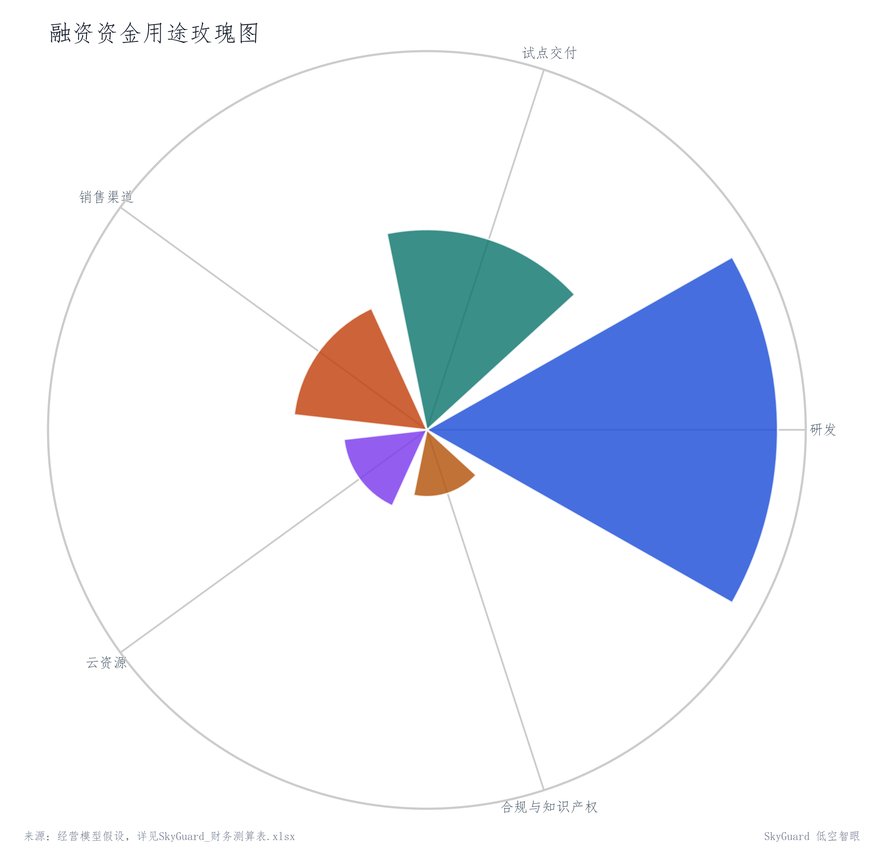
图 118 融资资金用途玫瑰图 资料来源：经营模型假设，详见SkyGuard_财务测算表.xlsx。要点：资金用途以研发、试点交付和销售启动为主，避免写成泛泛扩张。
9.3 毛利路径解释对应的财务判断是：带状折线图能表达现金预测的不确定性和安全边界。资料口径来自经营假设、平台演示样本与整理数据。
如果只看单个指标，容易把机会写成赛道热度；放回工作流，才能看到可收费的服务。 财务章节的重点不是把数字写大，而是说明假设之间如何相互支撑。
财务章节处理毛利路径时，把增长、毛利、现金流和回款周期放在一起看。这样可以说明项目如何活下去，而不是只把未来收入写高。
- 关注客单价、交付成本、续费率和回款周期
- 依据：经营假设、平台演示样本与整理数据
- 经营判断：带状折线图能表达现金预测的不确定性和安全边界。
第九章 财务预测

9.4 现金流约束
现金流要解释经营质量。收入增长必须和客户数量、客单价、部署成本、续费率、回款周期和研发投入一起看，否则财务预测容易变成单纯乐观假设。
资金使用应优先服务产品打磨、试点交付、数据治理、客户成功和必要伙伴接入，同时控制并行项目数量。低空项目的回款周期可能拉长，现金流约束必须放在扩张节奏之前。
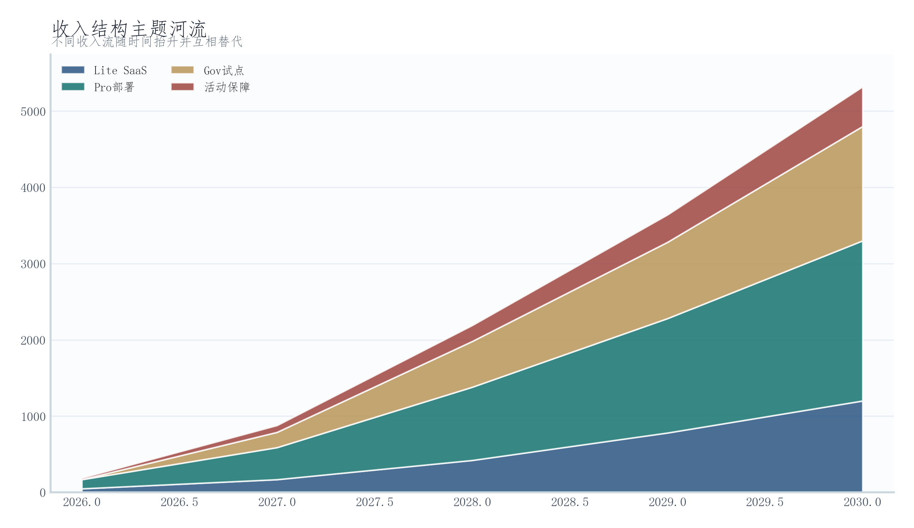
图 119 收入结构主题河流 资料来源：经营假设、平台演示样本与整理数据。要点：主题河流图能表达收入结构的连续迁移。
收入结构主题河流对应的财务判断是：主题河流图能表达收入结构的连续迁移。资料口径来自经营假设、平台演示样本与整理数据。
早期样板应优先选择责任主体清楚、边界稳定、记录可追溯的区域。 财务章节的重点不是把数字写大，而是说明假设之间如何相互支撑。
财务章节处理现金流时，把增长、毛利、现金流和回款周期放在一起看。这样可以说明项目如何活下去，而不是只把未来收入写高。
- 关注客单价、交付成本、续费率和回款周期
- 依据：经营假设、平台演示样本与整理数据
- 经营判断：主题河流图能表达收入结构的连续迁移。
表 25 第九章 财务预测：9.4 现金流约束
假设项 | 模型口径
Lite SaaS年费 | 8-15万元/年，模型取12万元/年
Pro部署 | 30-80万元/项目，模型按项目复杂度阶梯增长
Gov试点 | 100-300万元/项目，谨慎计入首年无收入
活动保障 | 5-30万元/次，适合赛事、演唱会、会展
航线评估 | 3000-20000元/条，按批量航线折扣
运维服务 | 合同额10%-20%/年

第九章 财务预测

9.5 回款周期压力
回款周期要解释经营质量。收入增长必须和客户数量、客单价、部署成本、续费率、回款周期和研发投入一起看，否则财务预测容易变成单纯乐观假设。
资金使用应优先服务产品打磨、试点交付、数据治理、客户成功和必要伙伴接入，同时控制并行项目的数量。在面对回款周期拉长的压力时，最有效的应对措施不是催促客户加快流程——这往往效果有限——而是主动控制项目启动节奏，确保在任何时间点上，处于“已交付但未回款”状态的项目数量不超过现金储备所能承受的范围。
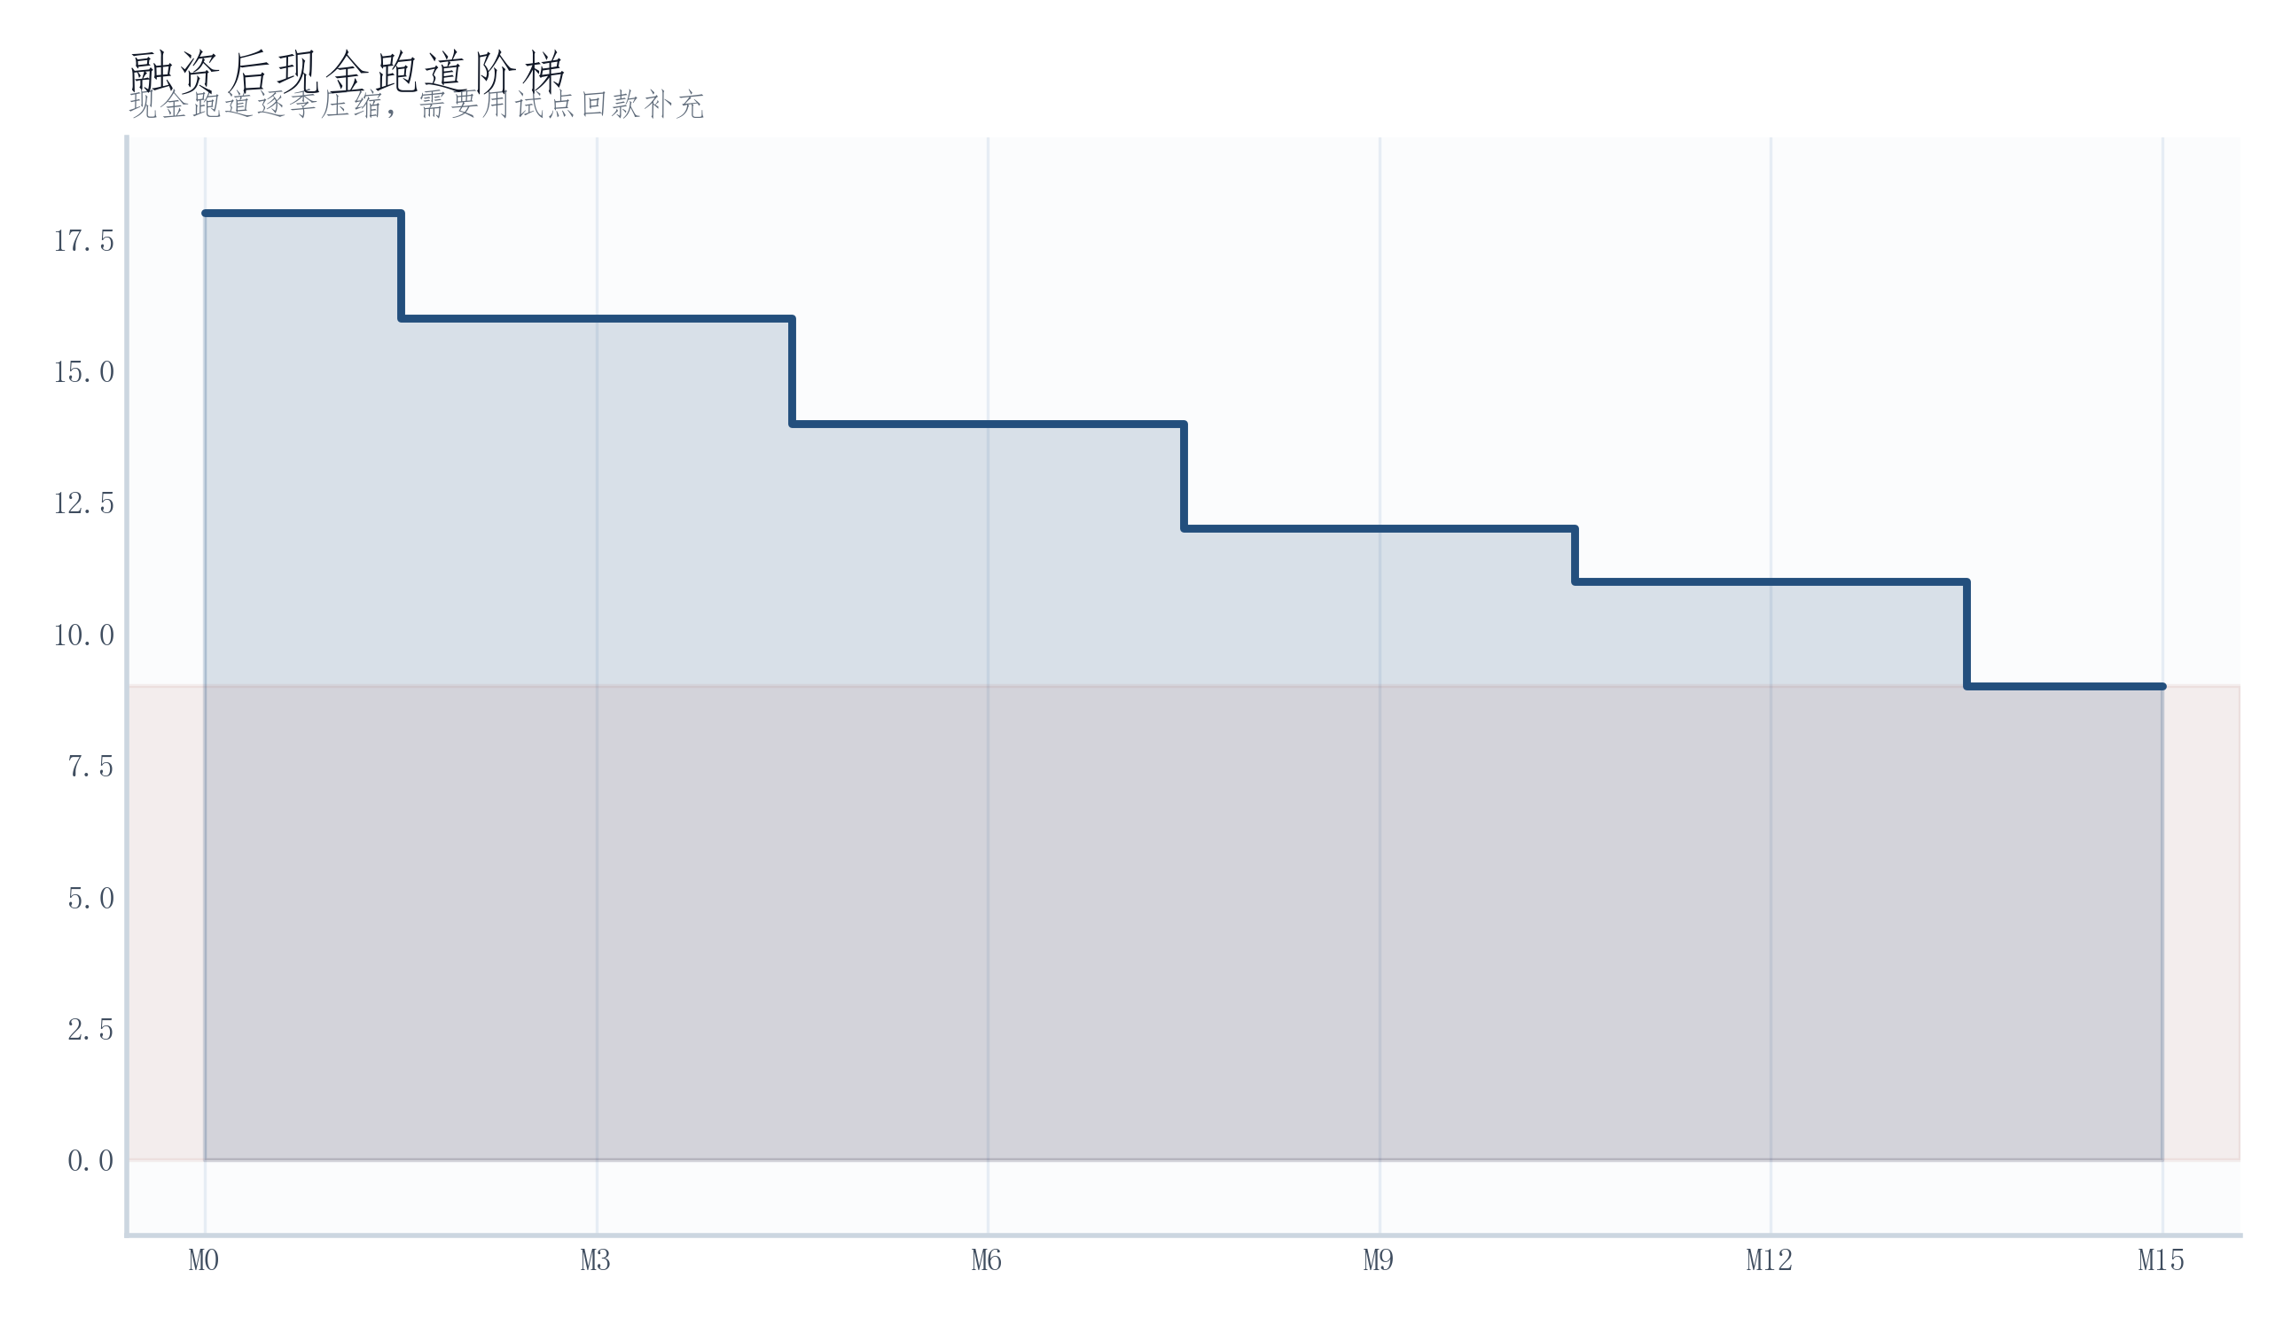
图 120 融资后现金跑道阶梯 资料来源：经营假设、平台演示样本与整理数据。要点：阶梯线图能提示融资后现金跑道的阶段性压力。
融资后现金跑道阶梯对应的财务判断是：阶梯线图能提示融资后现金跑道的阶段性压力。资料口径来自经营假设、平台演示样本与整理数据。
这个判断的价值在于把宏观的市场机会压实到客户每天实际处理的事务层面——回款不是抽象的财务术语，而是每一个项目从签约、交付、验收、开票到最终到账的具体流程。财务章节的重点不是把数字写大，而是说明假设之间如何相互支撑——回款周期的压力会传导至现金流，现金流压力会约束扩张速度，扩张速度又会反过来影响收入增长。只有在回款周期、扩张速度和现金安全三者之间找到平衡点，项目才能持续运转。
财务章节处理回款周期时，把增长、毛利、现金流和回款周期放在一起看。这样可以说明项目如何活下去，而不是只把未来收入写高。
- 关注客单价、交付成本、续费率和回款周期
- 依据：经营假设、平台演示样本与整理数据
- 经营判断：阶梯线图能提示融资后现金跑道的阶段性压力。
第九章 财务预测

9.6 融资用途安排
融资用途安排是投资人对商业计划书最关注的部分之一。原因很简单：投资人想知道自己的钱具体会变成什么——是变成服务器和云资源，还是变成团队薪资，抑或是变成市场推广费用？不同的用途对应着不同的回报逻辑和风险特征。SkyGuard的融资用途安排遵循一个核心原则：把钱花在能产生可验证成果的地方。 产品研发的成果是可运行的软件版本和客户试用反馈，试点交付的成果是签收单和客户满意度评价，数据治理的成果是可查询、可分析的数据资产，客户成功的成果是续约率和增购率。每一项支出都能与某一项可衡量的产出对应，而不是笼统地归于“市场拓展”或“品牌建设”等难以追踪的类别。
资金使用应优先服务产品打磨、试点交付、数据治理、客户成功和必要伙伴接入，同时控制并行项目的数量。融资到位后的前6个月最为关键——这段时间的支出效率决定了后续18个月的现金流能否支撑到下一轮融资或盈亏平衡。
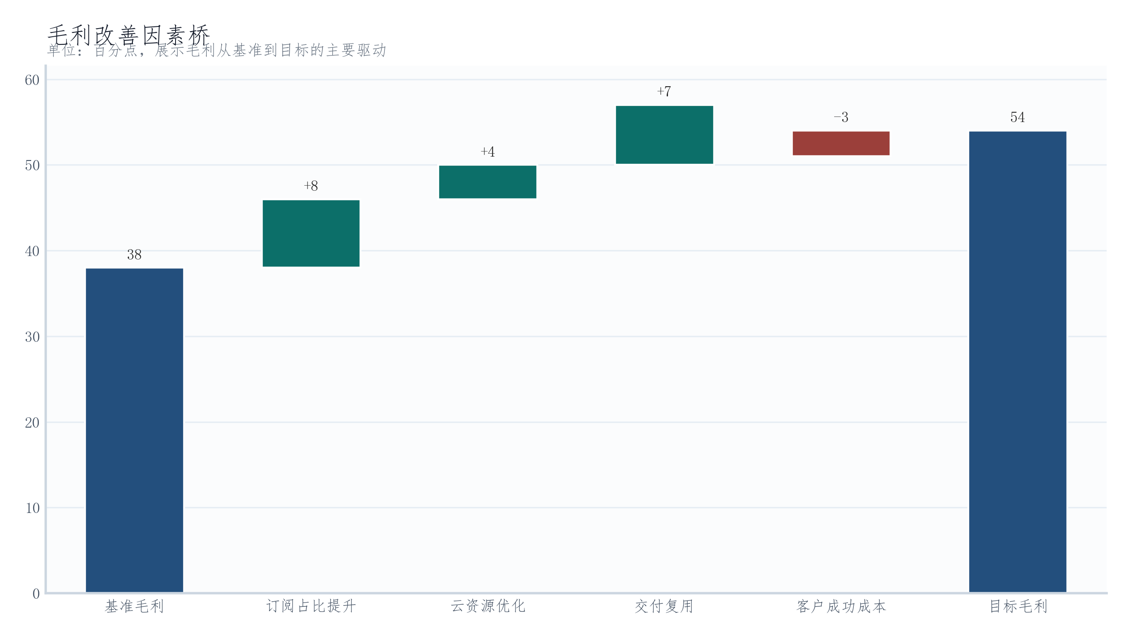
图 121 毛利改善因素桥 资料来源：经营假设、平台演示样本与整理数据。要点：因素桥图能解释毛利提升来自收入结构、云资源和交付复用，而不是凭空乐观。
毛利改善因素桥对应的财务判断是：因素桥图能解释毛利提升来自收入结构、云资源和交付复用，而不是凭空乐观。资料口径来自经营假设、平台演示样本与整理数据。
它将外部市场资料、内部产品迭代动作和交付能力边界连接在一起，便于后续试点过程中逐项核验——如果实际交付中云资源消耗超出预期，或定制开发比例高于模型假设，则需要及时调整毛利预测。财务章节的重点不是把数字写大，而是说明假设之间如何相互支撑——融资用途安排直接决定了成本结构，成本结构决定了毛利路径，毛利路径决定了现金流能否转正，现金流转正又决定了是否需要下一轮融资。这一连串逻辑环环相扣，必须做到自洽。
财务章节处理融资用途时，把增长、毛利、现金流和回款周期放在一起看。这样可以说明项目如何活下去，而不是只把未来收入写高。
- 关注客单价、交付成本、续费率和回款周期
- 依据：经营假设、平台演示样本与整理数据
- 经营判断：因素桥图能解释毛利提升来自收入结构、云资源和交付复用，而不是凭空乐观。
第九章 财务预测

9.7 敏感性检验
敏感性检验是财务预测中不可或缺的“压力测试”环节。任何商业计划书都是在特定假设条件下编写的——假设客户获取速度达标、假设续费率保持在目标水平、假设部署成本不超支——但实际情况几乎不可能与假设完全一致。敏感性检验的目的，就是回答两个问题：如果关键变量偏离假设，项目价值会变化多少？在什么样的偏离幅度下，项目会从“可行”变成“不可行”？ 前者告诉投资者风险敞口有多大，后者告诉管理团队需要重点关注哪些指标的早期预警信号。
资金使用应优先服务产品打磨、试点交付、数据治理、客户成功和必要伙伴接入，同时控制并行项目的数量。敏感性检验的结果可以为资源分配提供优先级依据——如果检验显示“续费率”是对估值影响最大的变量，那么客户成功团队的投入就应该优先于市场推广团队的投入；如果检验显示“部署成本”的波动影响最大，那么交付流程的标准化就应该优先于功能开发的扩张。
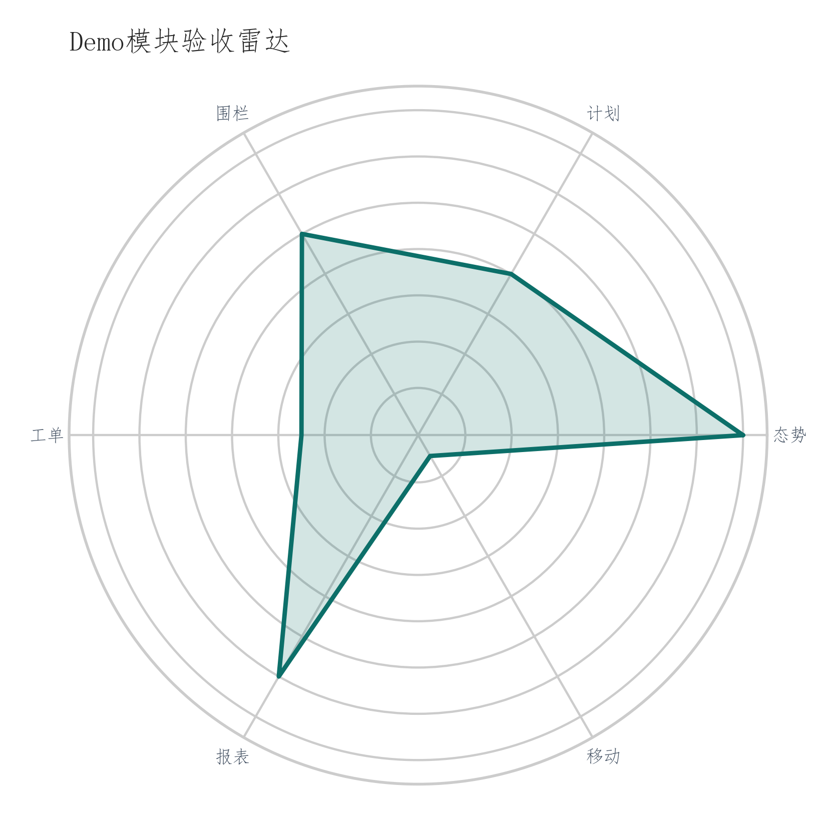
图 122 Demo模块验收雷达 资料来源：经营假设、平台演示样本与整理数据。要点：雷达图适合说明Demo模块覆盖度和下一步补强方向。
Demo模块验收雷达对应的财务判断是：雷达图适合说明Demo模块覆盖度和下一步补强方向。资料口径来自经营假设、平台演示样本与整理数据。
如果只看单个财务指标，容易把商业机会写成赛道热度的宏大叙事；将指标放回实际的研发和交付工作流中，才能看清楚哪些功能真正可以收费、哪些功能只是成本中心。财务章节的重点不是把数字写大，而是说明假设之间如何相互支撑——敏感性检验的结论不仅是财务模型的技术输出，更是经营决策的输入：哪些指标需要日报监控，哪些指标可以周报跟踪，哪些变化需要触发应急预案。
财务章节处理敏感性时，把增长、毛利、现金流和回款周期放在一起看。这样可以说明项目如何活下去，而不是只把未来收入写高。
- 关注客单价、交付成本、续费率和回款周期
- 依据：经营假设、平台演示样本与整理数据
- 经营判断：雷达图适合说明Demo模块覆盖度和下一步补强方向。
第九章 财务预测

9.8 单位经济测算
单位经济测算是检验商业模式是否健康的最底层工具。如果说利润表看的是“整体是否赚钱”，那么单位经济看的就是“每一单是否赚钱”——如果每一单都亏钱，那么卖得越多亏得越多，规模增长反而加速死亡；如果每一单赚钱，那么整体盈利只是时间问题。SkyGuard的单位经济测算以“单客户利润”为核心指标，拆解为客单价减去部署成本、客户成功成本、分摊的研发费用和分摊的云资源成本，最终得出单客户的净贡献。
资金使用应优先服务产品打磨、试点交付、数据治理、客户成功和必要伙伴接入，同时控制并行项目的数量。单位经济的测算结果可以直接指导资源的分配——如果某类客户的单位经济表现显著优于其他类别，则应将销售和交付资源优先配置到该类客户身上；如果某类客户的单位经济持续为负，则应谨慎接单或调整定价策略。
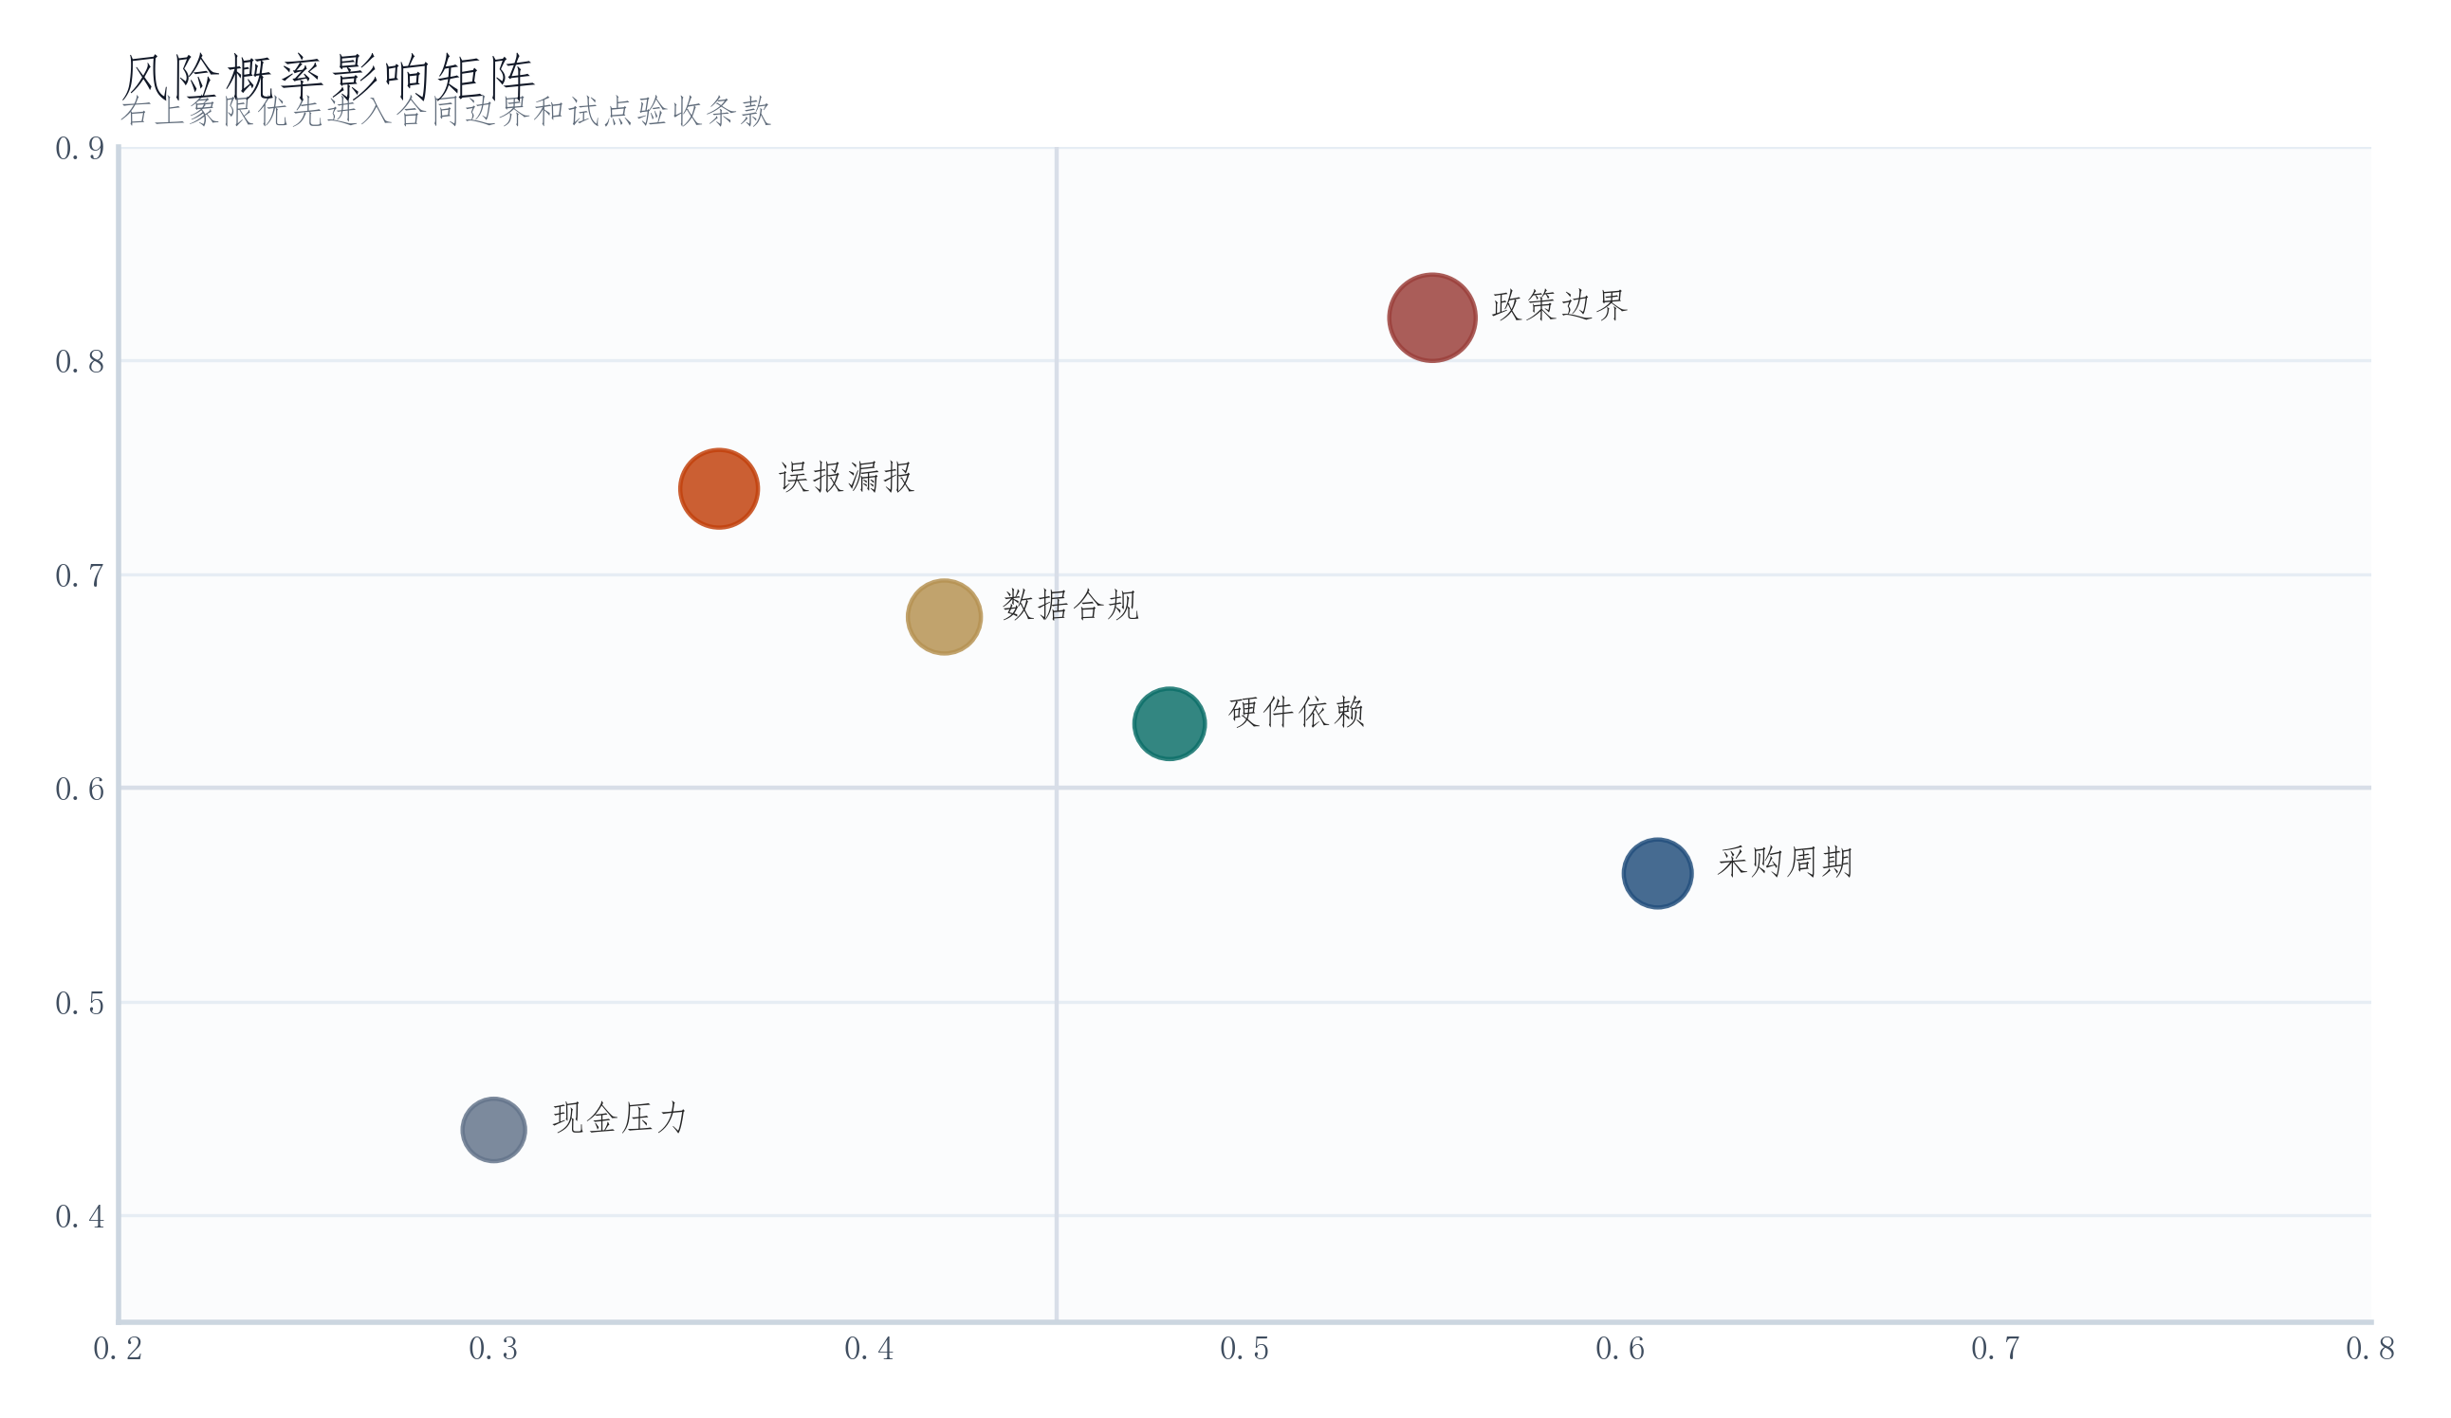
图 123 风险概率影响矩阵 资料来源：经营假设、平台演示样本与整理数据。要点：风险矩阵能把风险优先级从文字清单变成决策顺序。
风险概率影响矩阵对应的财务判断是：风险矩阵能把风险优先级从文字清单变成决策顺序。资料口径来自经营假设、平台演示样本与整理数据。
早期样板应优先选择责任主体清楚、边界稳定、记录可追溯的区域。 财务章节的重点不是把数字写大，而是说明假设之间如何相互支撑。
财务章节处理单位经济时，把增长、毛利、现金流和回款周期放在一起看。这样可以说明项目如何活下去，而不是只把未来收入写高。
- 关注客单价、交付成本、续费率和回款周期
- 依据：经营假设、平台演示样本与整理数据
- 经营判断：风险矩阵能把风险优先级从文字清单变成决策顺序。
第九章 财务预测

9.9 现金流瀑布
现金流瀑布（Cash Flow Waterfall）是展示资金从流入到流出的完整路径的可视化工具，也是本节融资资金使用分析的收束点。与单纯的现金流量表不同，现金流瀑布以图形化的方式呈现资金在每一阶段的累计余额变化，强调“水位”的逐层累积或消耗——每一笔流入推高水位，每一笔支出拉低水位，读者可以清晰看到在哪个时间点水位最低、在哪个时间点水位开始回升、以及融资资金的注入如何改变了水位的整体走势。
现金流瀑布图与此前各节分析的关系是：它将收入口径（9.1）、成本结构（9.2）、毛利路径（9.3）、现金流约束（9.4）和回款周期压力（9.5）中的关键数据整合进一张图中，形成对融资资金使用效率的终局判断。如果说各分节是逐项拆解变量，那么现金流瀑布就是将各项变量拼接成一幅完整的资金流动图景。
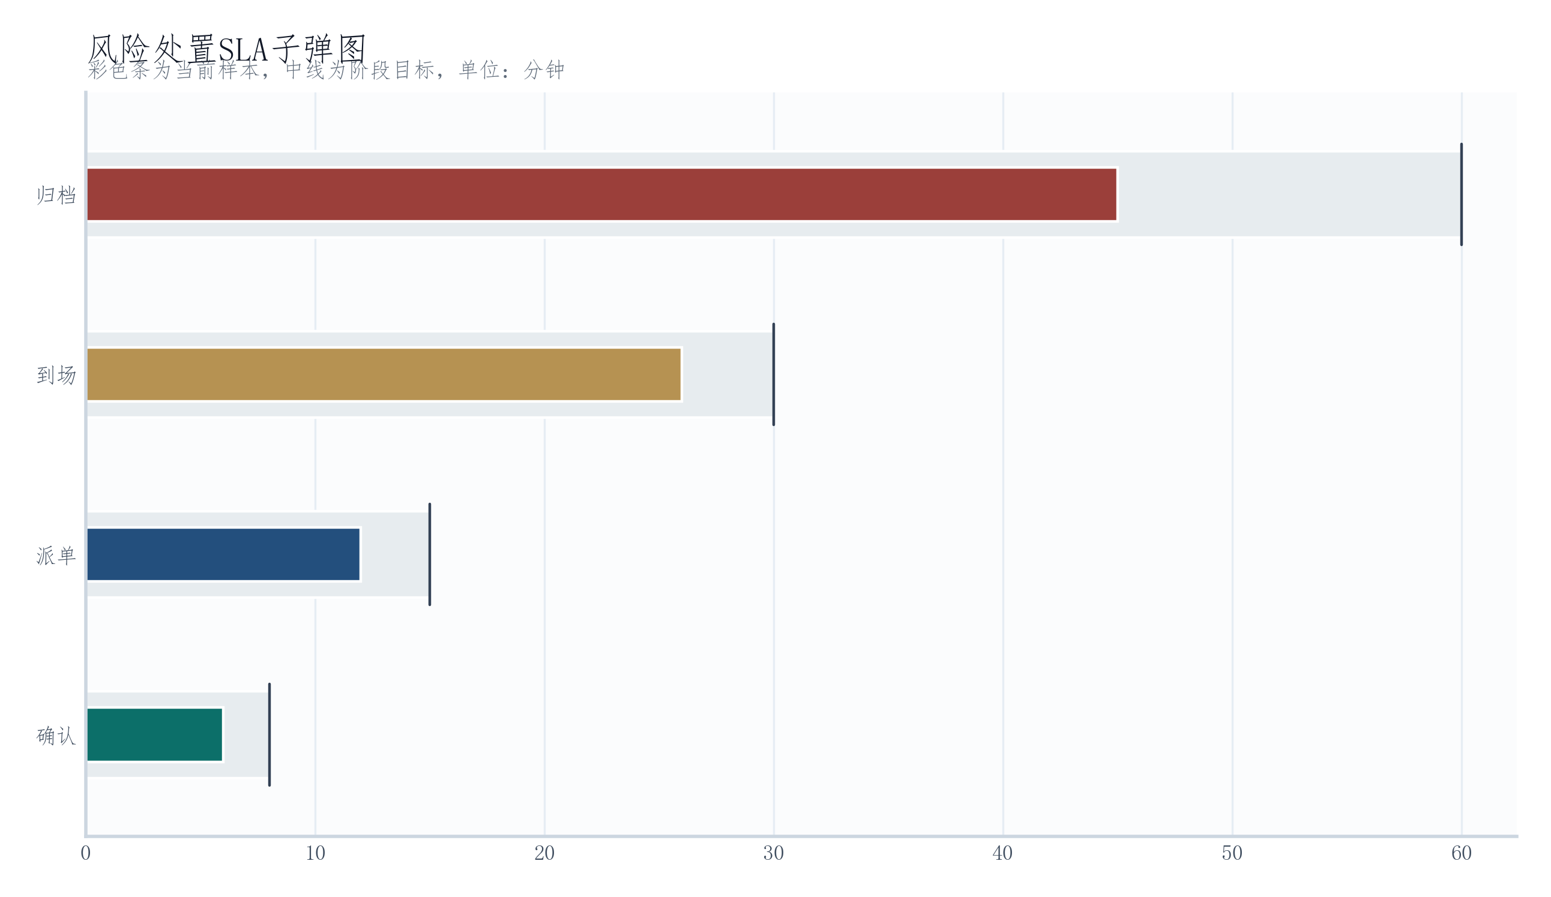
图 124 风险处置SLA子弹图 资料来源：经营假设、平台演示样本与整理数据。要点：子弹图把响应目标和当前处置时长放在同一口径下比较。
风险处置SLA子弹图对应的财务判断是：子弹图把响应目标和当前处置时长放在同一口径下比较。资料口径来自经营假设、平台演示样本与整理数据。
这个判断的价值在于把市场机会压到客户每天会处理的事务上。 财务章节的重点不是把数字写大，而是说明假设之间如何相互支撑。
财务章节处理收入预测时，把增长、毛利、现金流和回款周期放在一起看。这样可以说明项目如何活下去，而不是只把未来收入写高。
- 关注客单价、交付成本、续费率和回款周期
- 依据：经营假设、平台演示样本与整理数据
- 经营判断：子弹图把响应目标和当前处置时长放在同一口径下比较。
第九章 财务预测

9.10 收入结构迁移
收入结构迁移是观察企业商业模式演变的关键视角。对于成长型企业而言，收入结构通常不是一成不变的——早期可能依赖某一种或两种收入来源，随着产品成熟和客户积累，收入结构会逐步向更健康、更可持续的方向迁移。SkyGuard期望看到的迁移路径是：从早期以项目部署和定制开发为主的收入结构，逐步过渡到以SaaS订阅服务和运维服务为主的收入结构。前者的特点是单笔金额大但不可持续，后者的特点是单笔金额相对小但具有高度的可预测性和客户粘性。收入结构迁移的速度和方向，直接决定了企业的估值水平和长期盈利能力。
资金使用应优先服务产品打磨、试点交付、数据治理、客户成功和必要伙伴接入，同时控制并行项目的数量。收入结构迁移不会自动发生——它需要产品部门持续增加标准化功能以减少定制开发比例，需要销售部门调整激励机制以鼓励订阅式销售而非一次性项目销售，需要客户成功团队提高续约率以积累持续性收入。这些动作都需要在融资用途中明确安排，并在执行过程中持续跟踪进展。
收入结构迁移对应的财务判断是：发散条形图能把风险与正向缓释因素放在同一尺度中。 资料口径来自经营假设、平台演示样本与整理数据。这里的发散条形图与9.7节中的因素桥图在功能上既有联系又有区别：因素桥图专注于毛利改善的归因分析，展示各因素对毛利率的“贡献”大小；发散条形图则更侧重于风险与缓释措施的对称呈现——同一张图中，正向条代表有利因素（如续费率提升、云资源成本下降），负向条代表不利因素（如回款周期拉长、定制开发比例偏高），两者对比直观反映收入结构迁移过程中“推力”和“阻力”的相对强度。
它将外部市场资料、产品迭代动作和交付能力边界连接在一起，便于后续试点过程中逐项核验——如果实际收入结构迁移速度慢于模型假设，则需要分析原因是产品功能不满足客户需求（需加大研发投入），还是销售激励导向偏差（需调整销售考核指标），或是客户成功体系未有效运作（需加强客户成功团队配置）。财务章节的重点不是把数字写大，而是说明假设之间如何相互支撑——收入结构迁移是结果，驱动迁移的是产品、销售、客户成功三个环节的协同改进。
财务章节处理成本结构时，把增长、毛利、现金流和回款周期放在一起看。这样可以说明项目如何活下去，而不是只把未来收入写高。
- 关注客单价、交付成本、续费率和回款周期
- 依据：经营假设、平台演示样本与整理数据
- 经营判断：发散条形图能把风险与正向缓释因素放在同一尺度中。
表 26 第九章 财务预测：9.10 收入结构迁移
假设项 | 模型口径
Lite SaaS年费 | 8-15万元/年，模型取12万元/年
Pro部署 | 30-80万元/项目，模型按项目复杂度阶梯增长
Gov试点 | 100-300万元/项目，谨慎计入首年无收入
活动保障 | 5-30万元/次，适合赛事、演唱会、会展
航线评估 | 3000-20000元/条，按批量航线折扣
运维服务 | 合同额10%-20%/年

第九章 财务预测

9.11 成本页面验证
成本页面验证是将模型中的成本假设与实际经验进行对照检查的环节。在商业计划书中，成本假设往往比收入假设更容易被忽视——收入预测错了会被质疑，但成本预测错了往往一带而过。然而在实际经营中，成本超支比收入不及预期更致命，因为成本是实实在在的现金支出，每一天都在消耗资金储备。成本页面验证的核心方法是将模型中的各项成本假设——人员薪酬、云资源消耗、第三方接口费用、差旅支出等——与实际市场行情进行逐一对照，确保假设处于合理的区间范围内，而非为凑出好看的毛利率而刻意压低。
资金使用应优先服务产品打磨、试点交付、数据治理、客户成功和必要伙伴接入，同时控制并行项目的数量。成本页面验证的结果应当反过来指导并行项目的数量控制——如果验证发现实际部署成本高于模型假设，则应在资源有限的情况下优先选择复杂度低、交付周期短的项目，以降低单项目的总成本消耗。
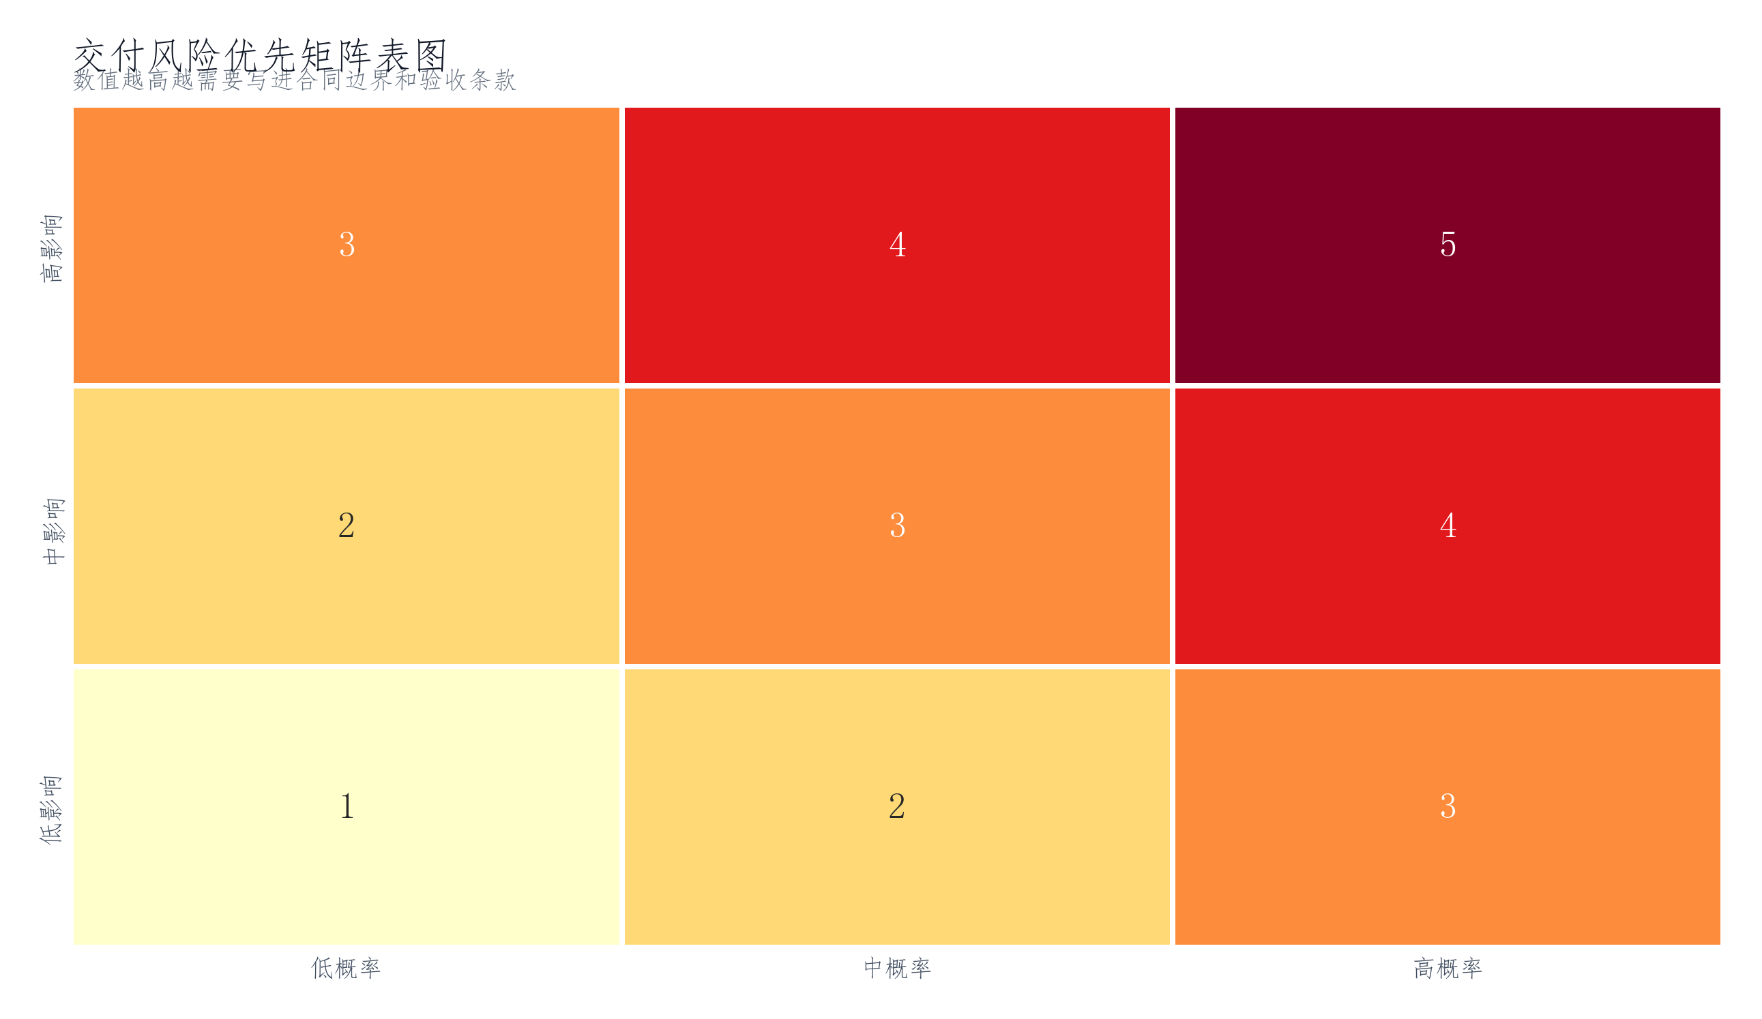
图 125 交付风险优先矩阵表图 资料来源：经营假设、平台演示样本与整理数据。要点：表格式热力图适合把风险优先级转成管理动作。
交付风险优先矩阵表图对应的财务判断是：表格式热力图适合把风险优先级转成管理动作。资料口径来自经营假设、平台演示样本与整理数据。
如果只看单个指标，容易把机会写成赛道热度；放回工作流，才能看到可收费的服务。 财务章节的重点不是把数字写大，而是说明假设之间如何相互支撑。
财务章节处理毛利路径时，把增长、毛利、现金流和回款周期放在一起看。这样可以说明项目如何活下去，而不是只把未来收入写高。
- 关注客单价、交付成本、续费率和回款周期
- 依据：经营假设、平台演示样本与整理数据
- 经营判断：表格式热力图适合把风险优先级转成管理动作。
第九章 财务预测

9.12 五年收入结构
五年收入结构是将短期收入预测延展到中长期时间维度，以检验收入增长是否具有可持续性。单一年份的收入预测相对容易编制——你只需要估计客户数量、单价和转化率即可——但五年收入结构需要回答一个更难的问题：增长动能在第五年是否仍然充足？ 如果前三年靠的是早期积累的客户关系和试点项目的示范效应，那么第四年和第五年的增长则需要靠产品复购、客户续约和口碑推荐来驱动。五年收入结构的价值在于检验“增长曲线的形状”——是呈现加速增长、线性增长还是增速放缓的S型曲线？不同的形状对应着不同的业务逻辑和估值逻辑。
资金使用应优先服务产品打磨、试点交付、数据治理、客户成功和必要伙伴接入，同时控制并行项目的数量。五年收入结构的编制可以帮助判断融资节奏——如果第五年现金流仍然为负，说明要么收入假设过于乐观需要调整，要么成本结构需要进一步优化，要么需要在第三年左右启动新一轮融资以支撑后续增长。
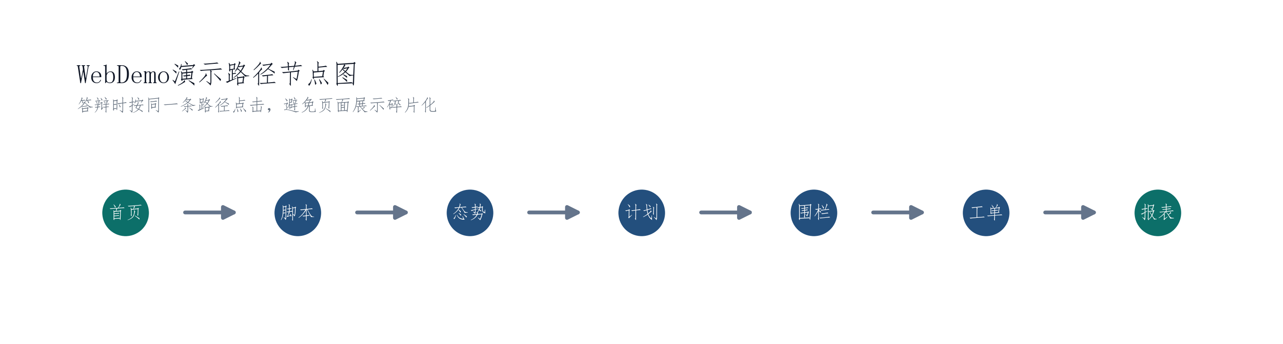
图 126 WebDemo演示路径节点图 资料来源：经营假设、平台演示样本与整理数据。要点：节点路径图把答辩时的点击顺序变成一条可复述脚本。
WebDemo演示路径节点图对应的财务判断是：节点路径图把答辩时的点击顺序变成一条可复述脚本。资料口径来自经营假设、平台演示样本与整理数据。
早期样板应优先选择责任主体清楚、边界稳定、记录可追溯的区域。 财务章节的重点不是把数字写大，而是说明假设之间如何相互支撑。
财务章节处理现金流时，把增长、毛利、现金流和回款周期放在一起看。这样可以说明项目如何活下去，而不是只把未来收入写高。
- 关注客单价、交付成本、续费率和回款周期
- 依据：经营假设、平台演示样本与整理数据
- 经营判断：节点路径图把答辩时的点击顺序变成一条可复述脚本。
第九章 财务预测

9.13 现金安全边界
现金安全边界是指在最坏情况下，企业账面现金能够支撑的最低运营时长。财务预测中常常隐含一个假设——收入会按照预测如期实现，回款会按照账期如期到账——但实际经营中总有意外发生：某个大客户的预算突然被削减、某个试点项目的验收推迟了一个季度、某笔回款因为财政审批流程变更而延后了两个月。现金安全边界就是为了应对这些意外而保留的缓冲空间，其计算公式为：现金安全边界 = 账面可用现金 ÷ 月均刚性支出。若安全边界低于6个月，则表明企业处于高风险状态，应暂缓一切非必要支出并加速回款。
资金使用应优先服务产品打磨、试点交付、数据治理、客户成功和必要伙伴接入，同时控制并行项目的数量。现金安全边界的维护需要贯穿经营的始终——不能因为融资到账就放松支出控制，也不能因为收入增长就加速扩张。每一次扩张决策都应该先检查现金安全边界是否仍然充足，再决定是否启动新项目。
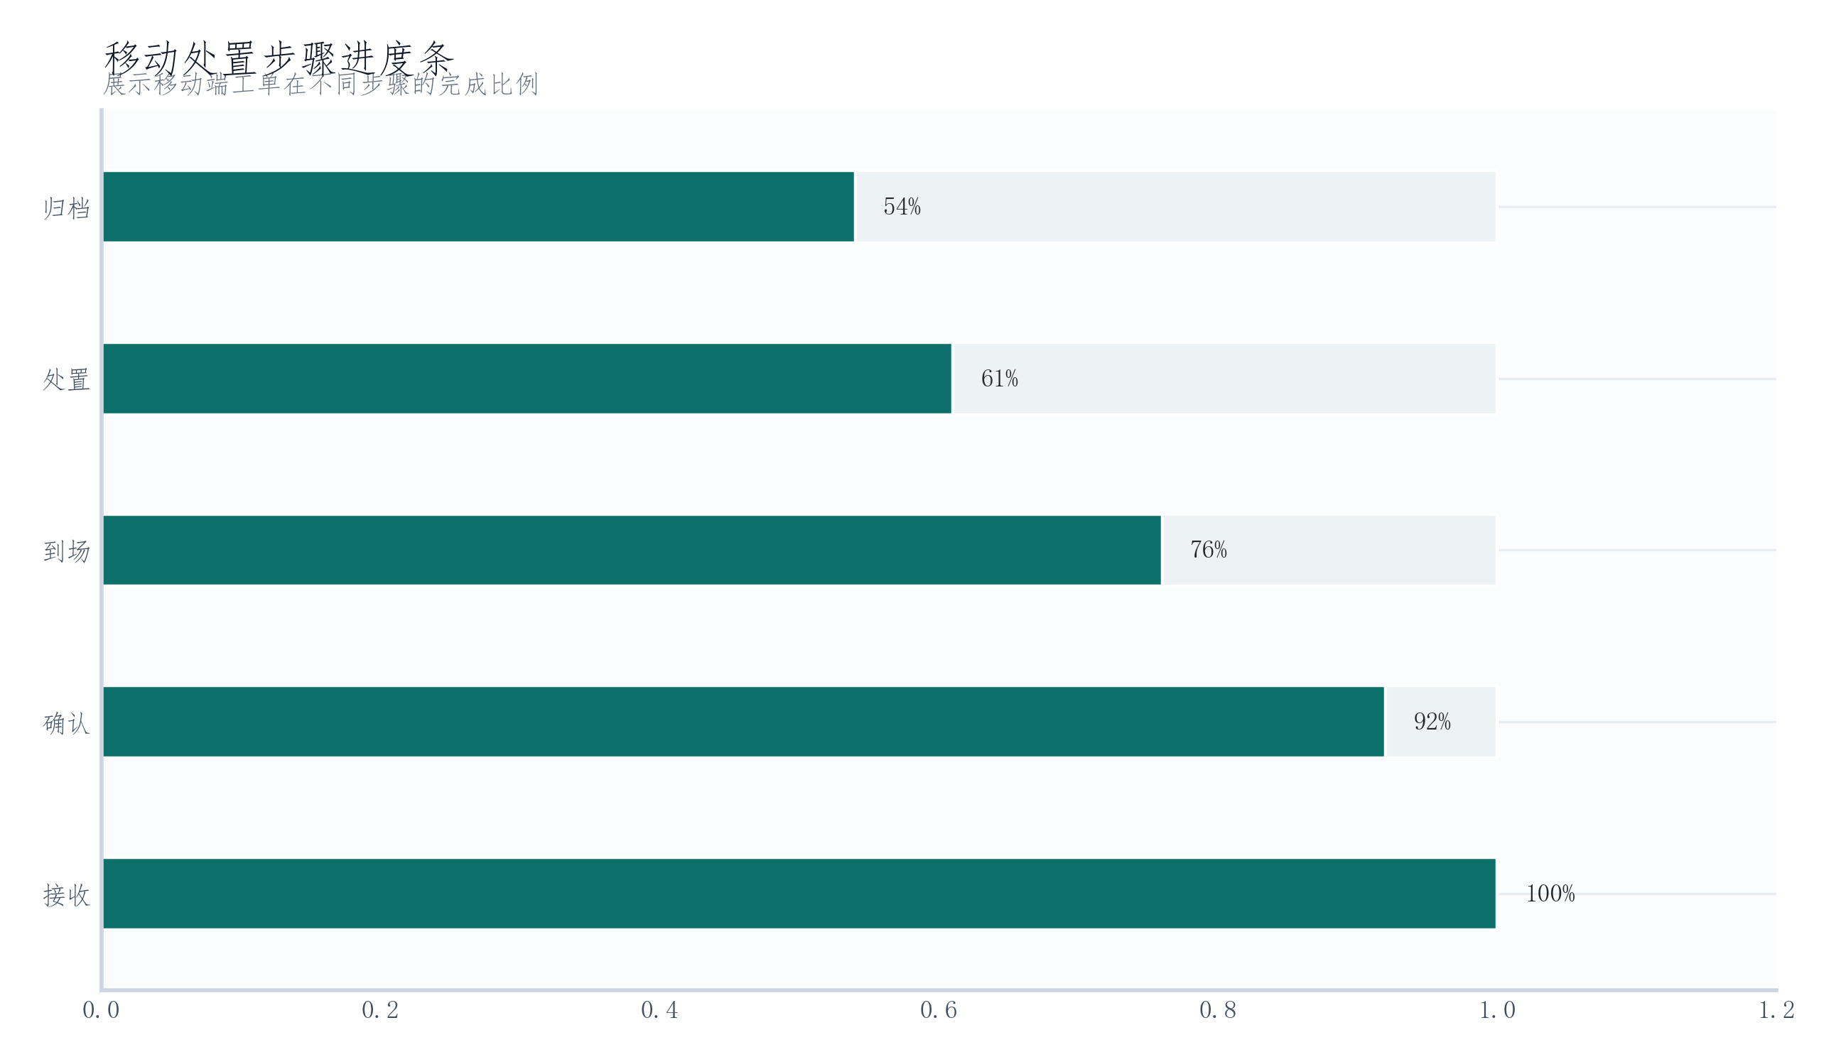
图 127 移动处置步骤进度条 资料来源：经营假设、平台演示样本与整理数据。要点：进度条组能说明移动处置不是静态页面，而是连续状态。
移动处置步骤进度条对应的财务判断是：进度条组能说明移动处置不是静态页面，而是连续状态。资料口径来自经营假设、平台演示样本与整理数据。
这个判断的价值在于把市场机会压到客户每天会处理的事务上。 财务章节的重点不是把数字写大，而是说明假设之间如何相互支撑。
财务章节处理回款周期时，把增长、毛利、现金流和回款周期放在一起看。这样可以说明项目如何活下去，而不是只把未来收入写高。
- 关注客单价、交付成本、续费率和回款周期
- 依据：经营假设、平台演示样本与整理数据
- 经营判断：进度条组能说明移动处置不是静态页面，而是连续状态。
第九章 财务预测

9.14 账期承压判断
账期承压判断是回款周期分析的延伸和深化。如果说回款周期分析关注的是“回款需要多长时间”，那么账期承压判断关注的是“在回款到账之前，企业能否撑得住”。这两者的区别在于：前者是时间维度，后者是资金充足度维度。即使账期只有3个月，但如果企业在3个月内需要支付的刚性支出超过了账上现金，同样会面临流动性危机。因此，账期承压判断需要将回款周期与支出节奏进行匹配——哪些月份支出集中、哪些月份回款集中、两者之间的缺口有多大、如何通过融资或调整支出来填补缺口。
资金使用应优先服务产品打磨、试点交付、数据治理、客户成功和必要伙伴接入，同时控制并行项目的数量。账期承压判断的结果应当直接指导项目启动的时间安排——如果某一季度的现金缺口较大，则应将新项目的启动推迟到下一季度，或主动与客户协商更有利的付款节点，使回款与支出之间形成更平滑的匹配。
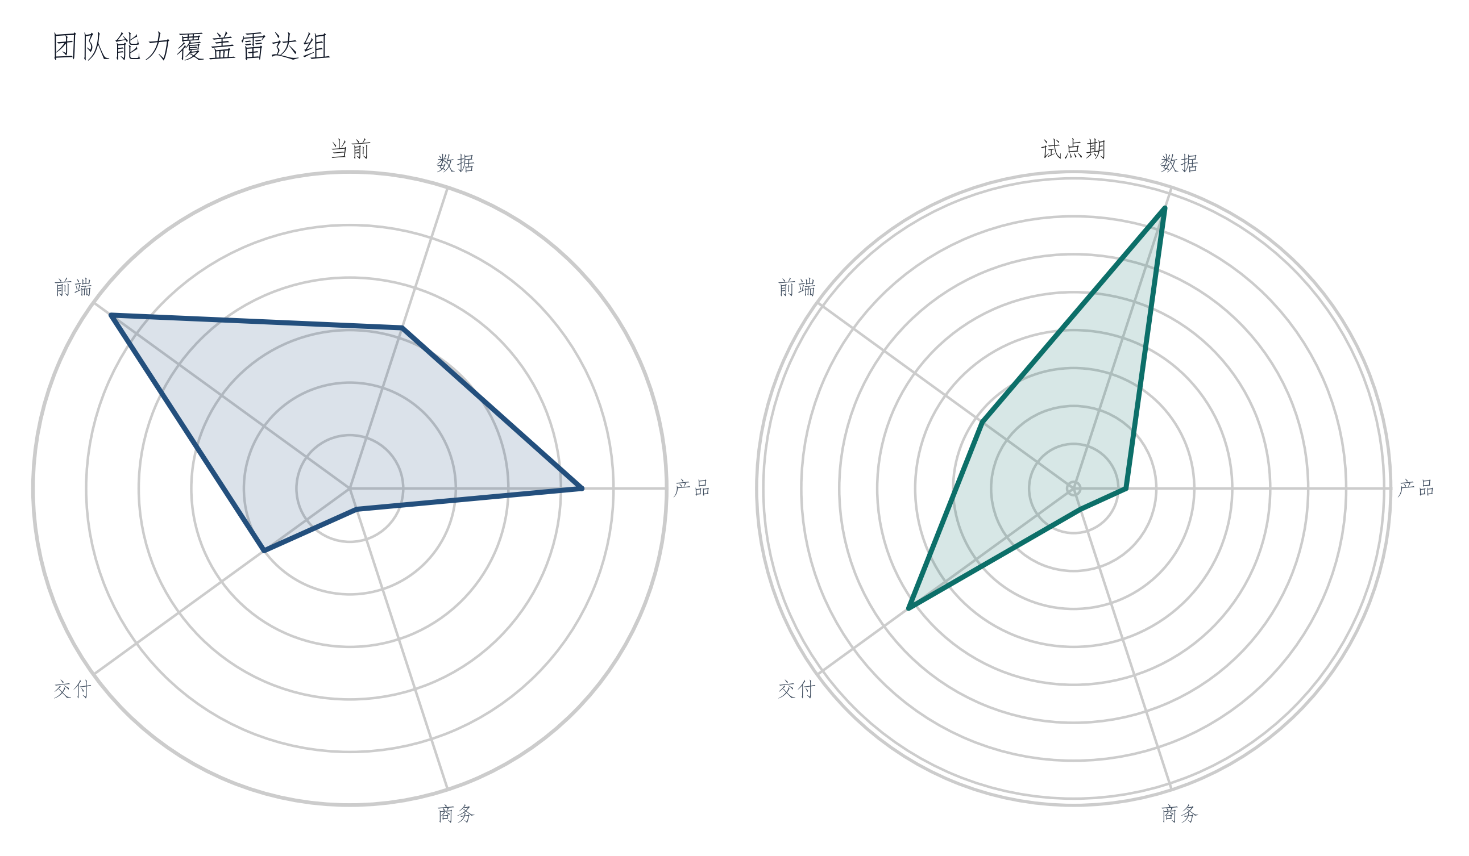
图 128 团队能力覆盖雷达组 资料来源：经营假设、平台演示样本与整理数据。要点：雷达小倍数能展示团队能力从当前到试点期的补强方向。
团队能力覆盖雷达组对应的财务判断是：雷达小倍数能展示团队能力从当前到试点期的补强方向。资料口径来自经营假设、平台演示样本与整理数据。
它把外部资料、产品动作和交付边界连在一起，便于后续试点逐项核验。 财务章节的重点不是把数字写大，而是说明假设之间如何相互支撑。
财务章节处理融资用途时，把增长、毛利、现金流和回款周期放在一起看。这样可以说明项目如何活下去，而不是只把未来收入写高。
- 关注客单价、交付成本、续费率和回款周期
- 依据：经营假设、平台演示样本与整理数据
- 经营判断：雷达小倍数能展示团队能力从当前到试点期的补强方向。
第九章 财务预测

9.15 财务判断
财务判断是全章财务预测的收束与总结。前面14个小节从融资方案、收入预测、成本结构、毛利路径、现金流约束、回款周期、融资用途、敏感性检验到单位经济，分别处理了财务预测的各个构成要素。财务判断的任务是将这些分散的要素整合成一个整体评价——这个项目的财务逻辑是否自洽？在多大程度上可信？最需要关注的风险点在哪里？ 财务判断不应是对前面各节的简单重复，而是基于前面分析提炼出三条左右的“核心财务结论”，作为投资人对本章财务预测的快速参考。
资金使用应优先服务产品打磨、试点交付、数据治理、客户成功和必要伙伴接入，同时控制并行项目的数量。财务判断的质量直接取决于前面各节分析的深度和一致性——如果收入预测过于乐观而成本预测过于保守，最终的财务判断便缺乏说服力；如果现金流预测和回款周期分析相互矛盾，最终的整体判断便不可信。
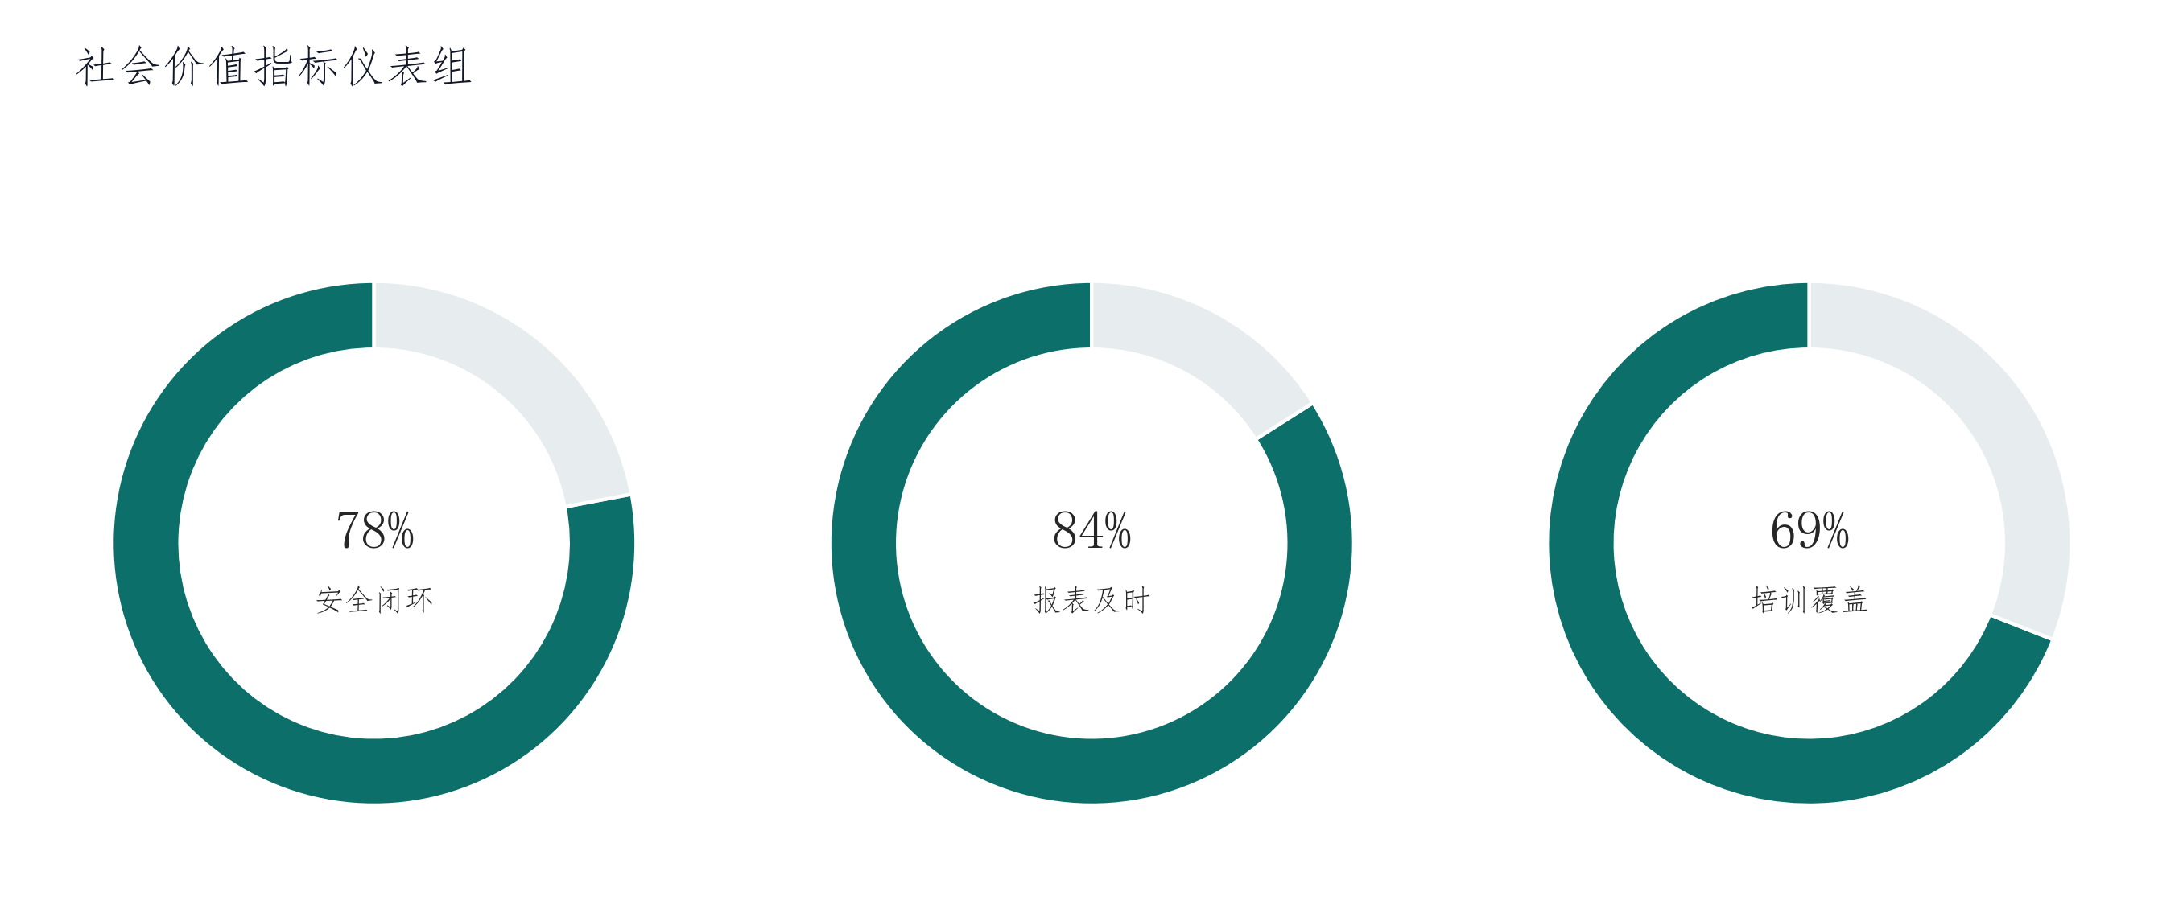
图 129 社会价值指标仪表组 资料来源：经营假设、平台演示样本与整理数据。要点：仪表组能把社会价值从口号转成可跟踪指标。
社会价值指标仪表组对应的财务判断是：仪表组能把社会价值从口号转成可跟踪指标。资料口径来自经营假设、平台演示样本与整理数据。
如果只看单个指标，容易把机会写成赛道热度；放回工作流，才能看到可收费的服务。 财务章节的重点不是把数字写大，而是说明假设之间如何相互支撑。
财务章节处理敏感性时，把增长、毛利、现金流和回款周期放在一起看。这样可以说明项目如何活下去，而不是只把未来收入写高。
- 关注客单价、交付成本、续费率和回款周期
- 依据：经营假设、平台演示样本与整理数据
- 经营判断：仪表组能把社会价值从口号转成可跟踪指标。

章节导读

第十章 风险应对
风险按阻断项目、拖慢节奏、增加成本三类处理。
低空项目最容易失分的地方是边界不清。SkyGuard所处的低空领域，政策、技术、客户、竞争等多个维度都存在不确定性，但最核心的风险始终只有一个：边界不清。 一旦向客户承诺了超出能力范围的交付，或将产品定位从“辅助感知”模糊为“自动处置”，便可能在合同验收、合规审查和客户信任三个层面同时遭遇失败。
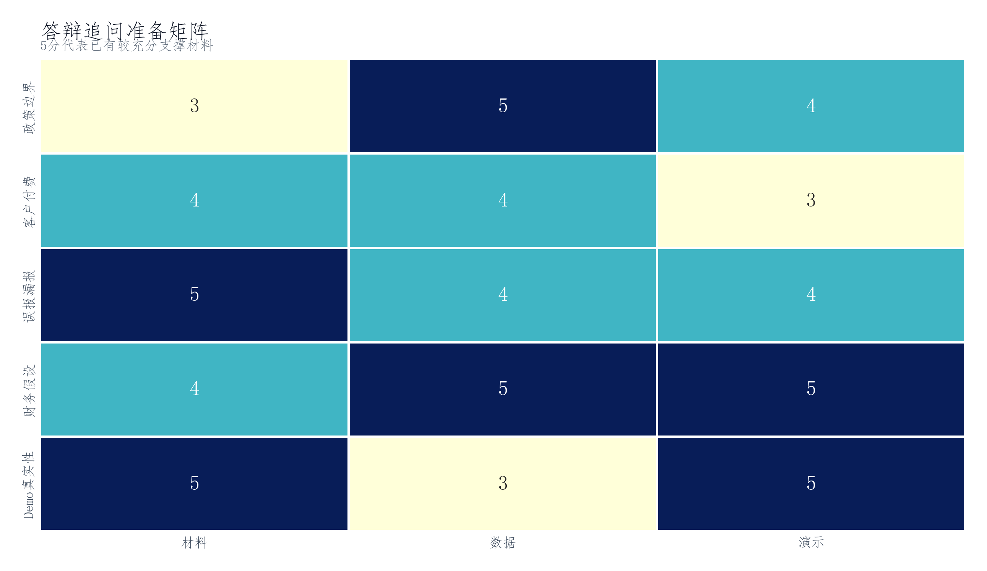
图 130 答辩追问准备矩阵 资料来源：经营假设、平台演示样本与整理数据。要点：准备矩阵能帮助答辩时快速定位追问证据。
- 本章回答：风险按阻断项目、拖慢节奏、增加成本三类处理。
- 重点内容：政策边界, 数据合规, 误报漏报, 硬件依赖, 采购周期
- 关联图表：8 张

第十章 风险应对

10.1 政策边界风险
政策边界是低空领域项目最需要主动写清的外部约束。中国低空经济正处于政策快速演进的阶段——中央层面有《无人驾驶航空器飞行管理暂行条例》等法规，地方层面有各省市低空经济发展规划和试运行管理办法，行业层面有各类标准和规范在陆续出台。政策的快速演进既是机遇也是风险：一方面，政策完善为商业化落地提供了合法合规的框架；另一方面，政策变动可能导致已投入的开发工作需要调整，或已签合同的验收标准发生变化。SkyGuard的政策边界风险应对，核心在于主动框定能力的法律属性——辅助而非替代，建议而非决定，预警而非处置。
SkyGuard的边界是辅助感知、风险预警、事件协同和报表复盘，不替代审批或执法，也不承诺干扰、捕获和打击能力。边界越清楚，客户沟通和合同验收越稳。在合同条款中，应明确将产品定位为“决策支持工具”而非“自动决策系统”，所有预警信息必须经过人工复核后方可作为处置依据，避免因产品建议与实际处置结果不符而产生法律纠纷。
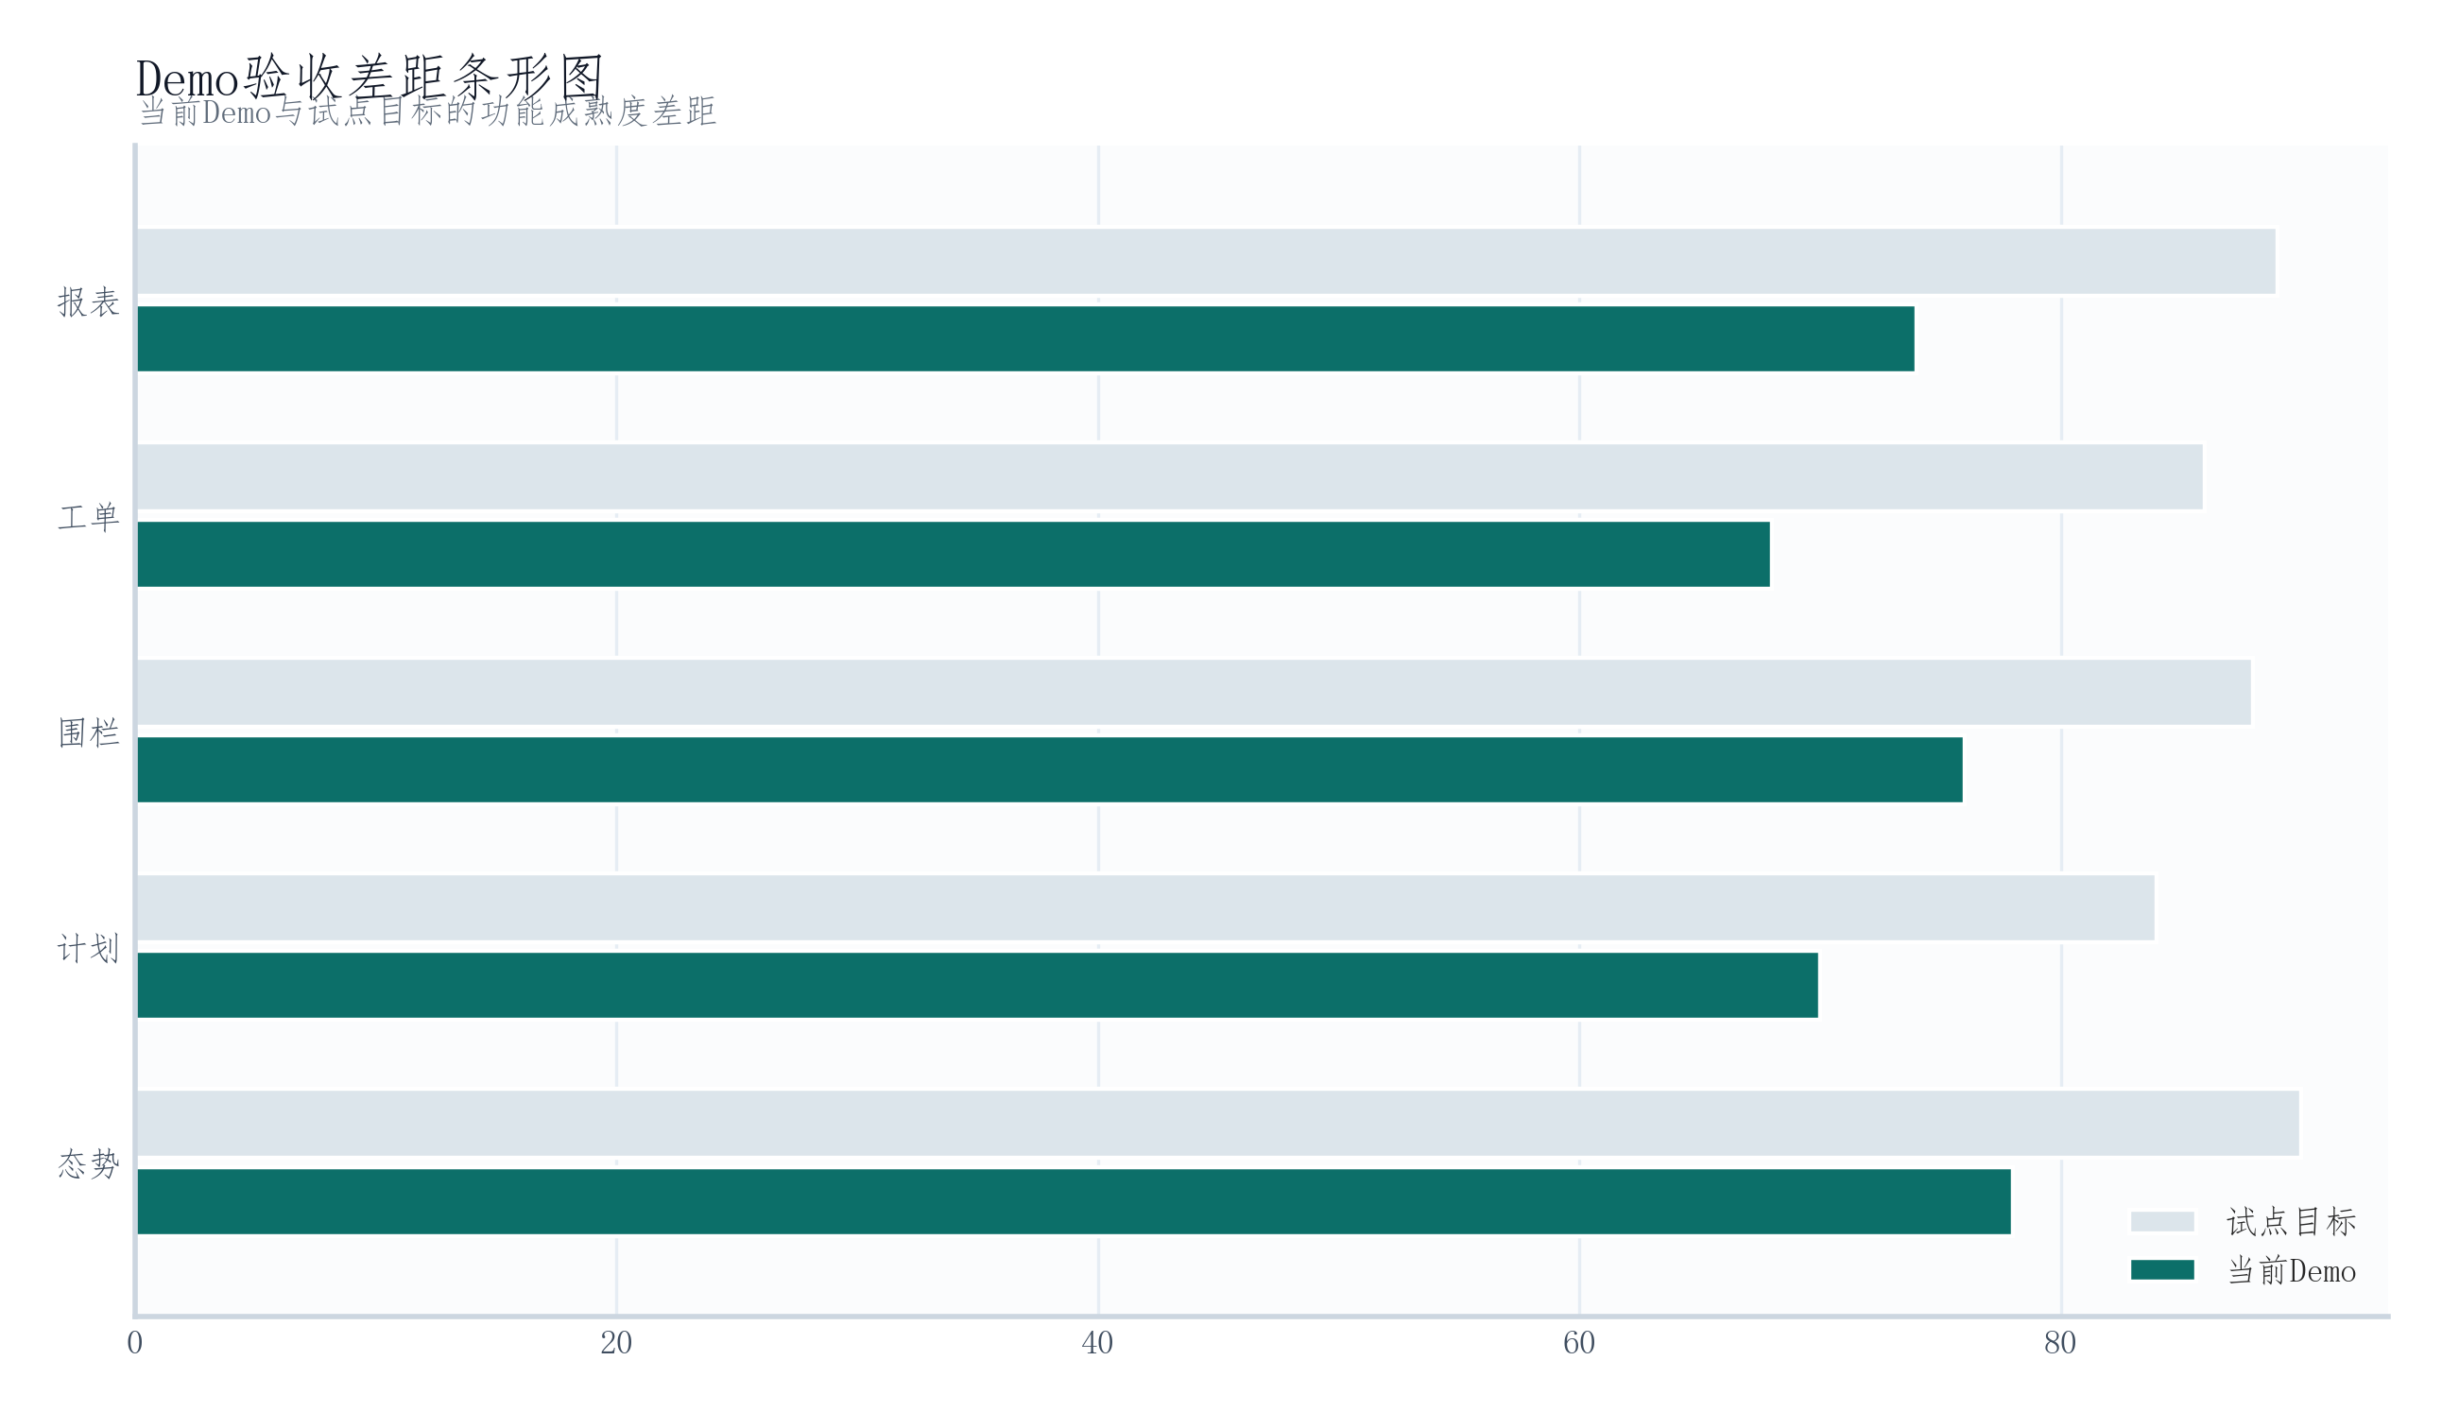
图 131 Demo验收差距条形图 资料来源：经营假设、平台演示样本与整理数据。要点：对照条形图能说明Demo当前完成度和下一步补强项。
Demo验收差距条形图支持的风险判断是：对照条形图能说明Demo当前完成度和下一步补强项。资料口径来自经营假设、平台演示样本与整理数据。
这个判断的价值在于把市场机会压到客户每天会处理的事务上。 风险应对要写出触发信号、影响范围和处理动作，不能只停留在风险清单。
风险应对中的政策边界需要写出触发信号和处理动作。提前划清辅助监管、人工确认、数据合规和硬件伙伴边界，能让试点合同和演示口径更稳。
- 边界清楚：辅助监管，不替代审批或执法
- 依据：经营假设、平台演示样本与整理数据
- 处置重点：对照条形图能说明Demo当前完成度和下一步补强项。
第十章 风险应对

10.2 数据合规风险
数据合规是低空领域项目不可回避的法律底线。SkyGuard的业务运行依赖于对飞行数据、空域数据、地理信息数据和视频流数据的采集、存储、处理和分析，这些数据中相当一部分可能涉及敏感信息——飞行轨迹可能暴露基础设施位置，视频流可能涉及人员面部信息，空域数据可能与国防安全相关。一旦数据合规出现问题，不仅面临罚款和法律诉讼的风险，更严重的是客户信任的彻底丧失——政府客户对数据安全的要求远高于商业客户，一次数据泄露或违规使用事件便可能导致所有政府项目被暂停。
SkyGuard的边界是辅助感知、风险预警、事件协同和报表复盘，不替代审批或执法，也不承诺干扰、捕获和打击能力。边界越清楚，客户沟通和合同验收越稳。在数据合规方面，应从三个层面建立防护体系：制度层面（制定数据分类分级管理制度和操作规范）、技术层面（实施数据加密、脱敏和访问审计）、合同层面（与客户明确数据所有权、使用权和保管责任）。
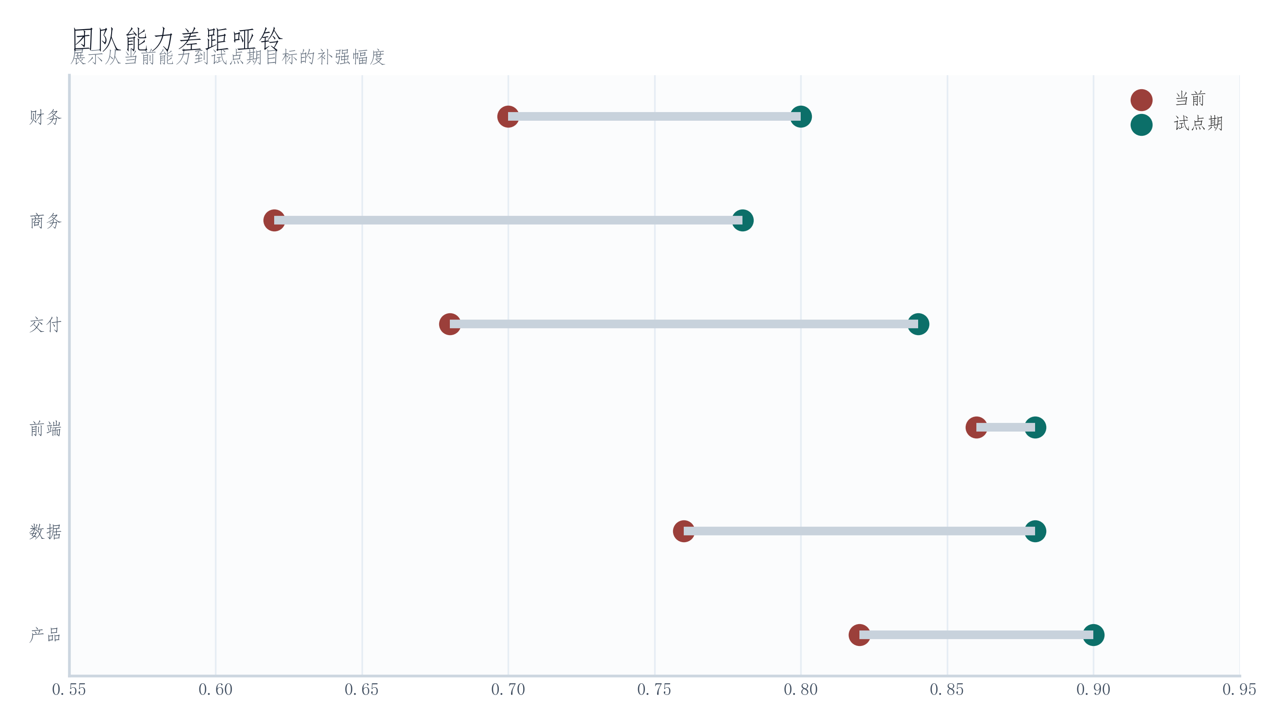
图 132 团队能力差距哑铃 资料来源：经营假设、平台演示样本与整理数据。要点：能力差距哑铃图能把岗位补强写成具体能力差，而不是泛泛扩招。
团队能力差距哑铃支持的风险判断是：能力差距哑铃图能把岗位补强写成具体能力差，而不是泛泛扩招。资料口径来自经营假设、平台演示样本与整理数据。
它将外部市场资料、产品迭代动作和交付能力边界连接在一起，便于后续试点过程中逐项核验——数据合规不仅仅是法务部门的事，它需要产品部门在功能设计中嵌入隐私保护机制（如数据最小化采集、匿名化处理），需要技术部门在系统架构中部署安全防护措施（如加密存储、访问控制），需要交付部门在项目实施中执行合规操作流程（如数据使用授权、留存期限管理）。风险应对要写出触发信号、影响范围和处理动作，不能只停留在风险清单。
风险应对中的数据合规需要写出触发信号和处理动作。提前划清辅助监管、人工确认、数据合规和硬件伙伴边界，能让试点合同和演示口径更稳。
- 边界清楚：辅助监管，不替代审批或执法
- 依据：经营假设、平台演示样本与整理数据
- 处置重点：能力差距哑铃图能把岗位补强写成具体能力差，而不是泛泛扩招。
第十章 风险应对

10.3 误报漏报风险
误报漏报是低空预警类产品最核心的技术风险。SkyGuard的核心价值在于提供准确、及时的风险预警——如果误报率过高，客户将逐渐丧失对产品的信任，最终弃用系统；如果漏报率过高，客户将面临真实风险未被及时发现的安全隐患，一旦发生事故，产品可能承担法律责任。误报和漏报之间存在天然的制衡关系——降低漏报率通常会推高误报率，反之亦然。SkyGuard需要在两者之间找到适合客户场景的平衡点，并在不同场景中设置不同的阈值偏好（如重大活动保障场景中宁可误报也不可漏报，日常巡检场景中则需严格控制误报率以减少人工复核负担）。
SkyGuard的边界是辅助感知、风险预警、事件协同和报表复盘，不替代审批或执法，也不承诺干扰、捕获和打击能力。边界越清楚，客户沟通和合同验收越稳。在误报漏报风险的应对上，应建立分级预警机制（高风险事件触发人工复核流程、低风险事件仅记录不推送）、引入人机协同的闭环验证（每次预警反馈都用于优化模型）、以及定期复盘会议（每季度审查误报漏报统计数据，调整阈值参数）。
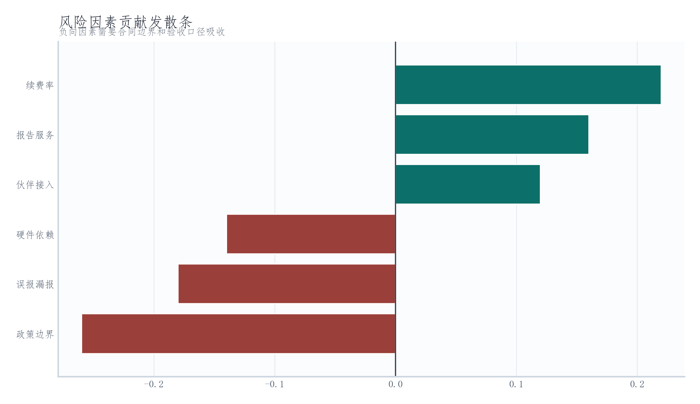
图 133 风险因素贡献发散条 资料来源：经营假设、平台演示样本与整理数据。要点：发散条形图能把风险与正向缓释因素放在同一尺度中。
10.3 误报漏报风险支持的风险判断是：小倍数折线图能说明 Web Demo 不是静态展示，而是逐步接近试点部署的产品。资料口径来自经营假设、平台演示样本与整理数据。
如果只看单个指标，容易把机会写成赛道热度；放回工作流，才能看到可收费的服务。 风险应对要写出触发信号、影响范围和处理动作，不能只停留在风险清单。
风险应对中的误报漏报需要写出触发信号和处理动作。提前划清辅助监管、人工确认、数据合规和硬件伙伴边界，能让试点合同和演示口径更稳。
- 边界清楚：辅助监管，不替代审批或执法
- 依据：经营假设、平台演示样本与整理数据
- 处置重点：小倍数折线图能说明 Web Demo 不是静态展示，而是逐步接近试点部署的产品。
第十章 风险应对

10.4 硬件依赖风险
硬件依赖是SaaS平台型项目中最容易被低估的风险之一。许多SaaS项目天然假设硬件环境已经存在或可以快速部署，但在低空领域这一假设往往不成立——客户可能尚未部署必要的感知硬件（如雷达、光电、无线电监测设备），或已部署的硬件型号老旧、数据格式不兼容，或不同厂商的硬件之间缺乏统一的数据接口标准。SkyGuard作为软件平台，其预警能力高度依赖于底层硬件数据的质量和实时性——如果硬件数据缺失或延迟，平台便如同“巧妇难为无米之炊”。
SkyGuard的边界是辅助感知、风险预警、事件协同和报表复盘，不替代审批或执法，也不承诺干扰、捕获和打击能力。边界越清楚，客户沟通和合同验收越稳。在硬件依赖风险的应对上，应采取三方面策略：一是提前与主流硬件厂商建立技术对接，确保平台能够兼容市面上大多数常用设备；二是在项目合同中明确硬件责任归属——客户需确保提供符合要求的硬件数据接口，若因硬件问题导致平台无法正常运行，不应视为SkyGuard违约；三是建立硬件适配的标准化流程，降低每个新项目的硬件对接成本。
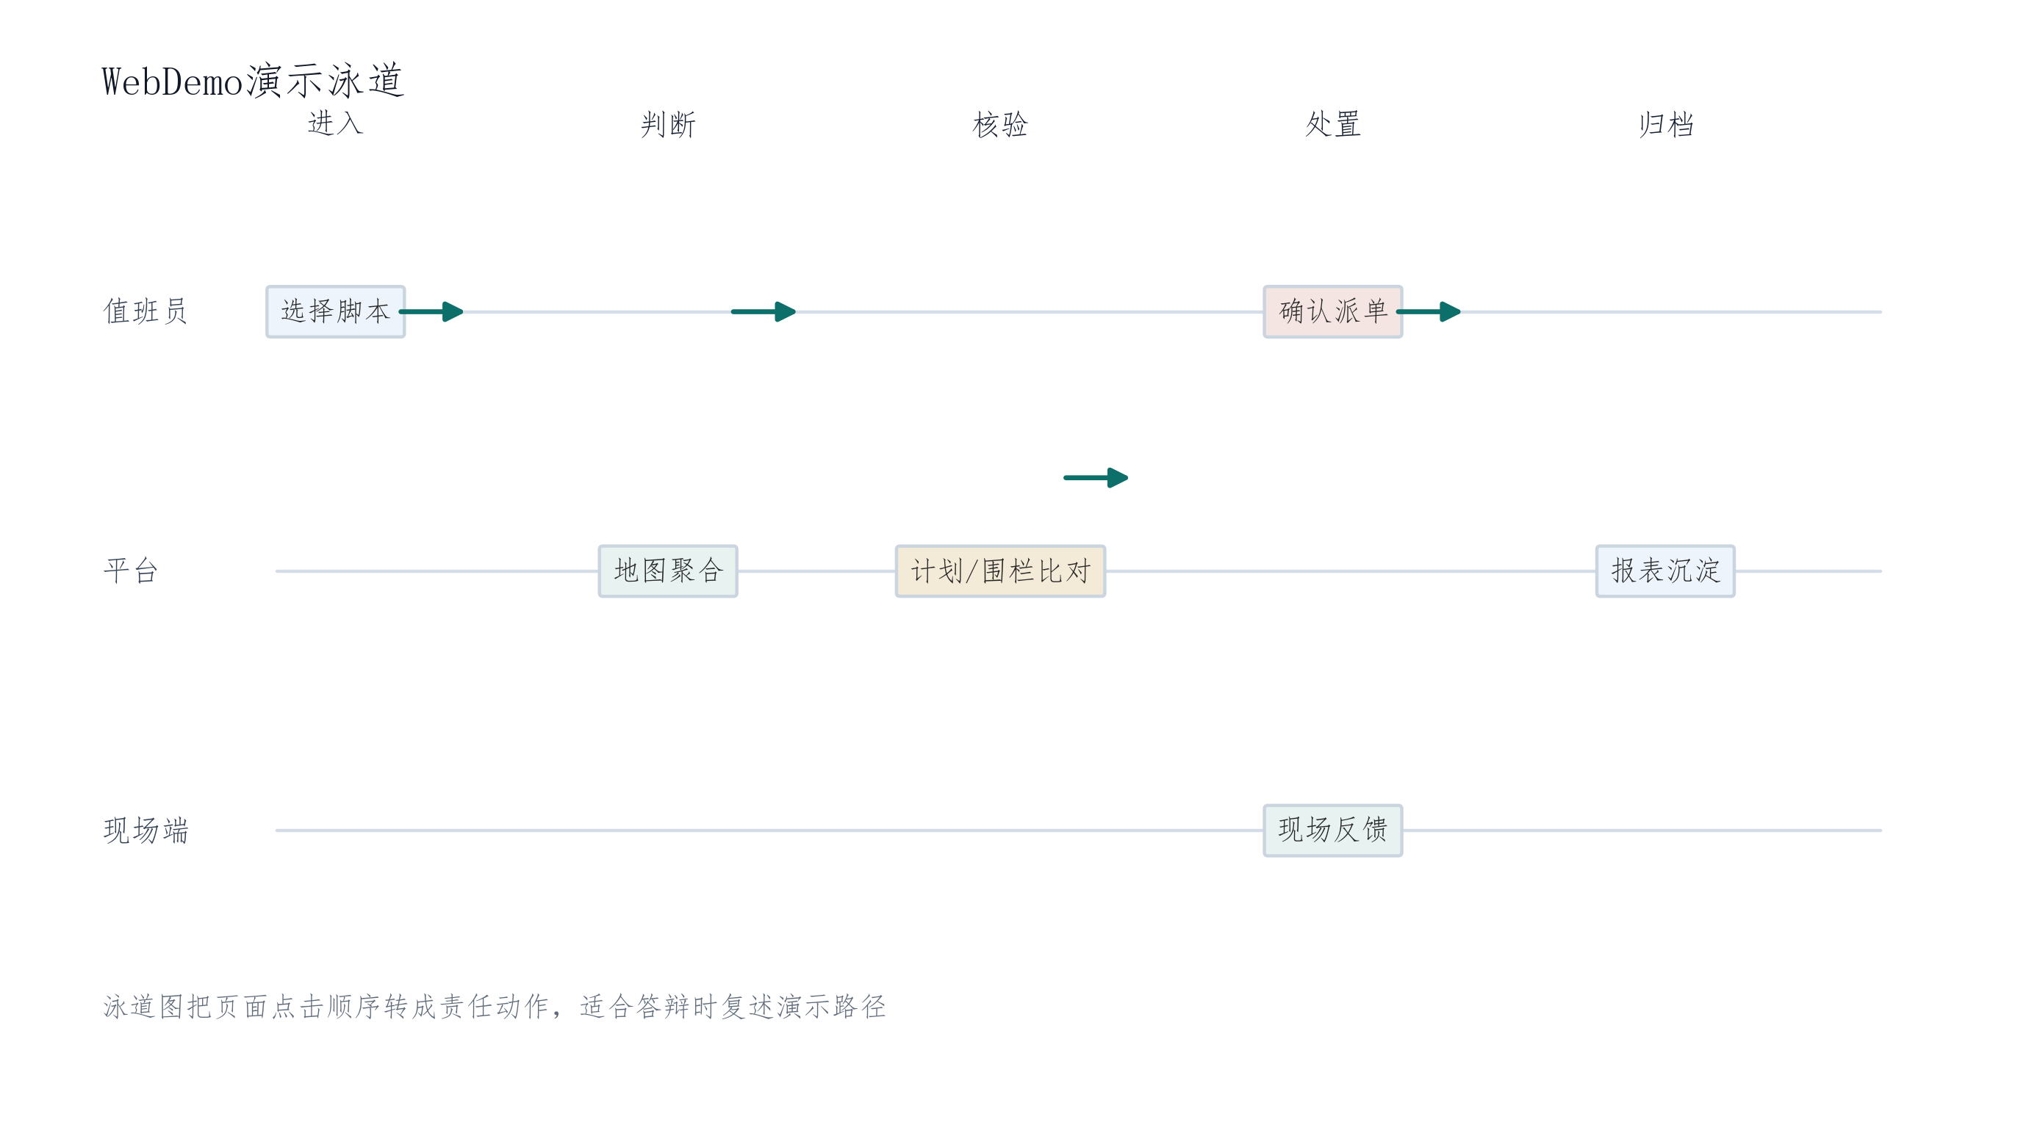
图 134 WebDemo演示泳道 资料来源：经营假设、平台演示样本与整理数据。要点：泳道图能把脚本入口、态势判断、计划核验、现场处置和报表归档连接成一条演示路径。
WebDemo演示泳道支持的风险判断是：泳道图能把脚本入口、态势判断、计划核验、现场处置和报表归档连接成一条演示路径。资料口径来自经营假设、平台演示样本与整理数据。
早期样板应优先选择责任主体清楚、边界稳定、记录可追溯的区域。 风险应对要写出触发信号、影响范围和处理动作，不能只停留在风险清单。
风险应对中的硬件依赖需要写出触发信号和处理动作。提前划清辅助监管、人工确认、数据合规和硬件伙伴边界，能让试点合同和演示口径更稳。
- 边界清楚：辅助监管，不替代审批或执法
- 依据：经营假设、平台演示样本与整理数据
- 处置重点：泳道图能把脚本入口、态势判断、计划核验、现场处置和报表归档连接成一条演示路径。
表 27 第十章 风险应对：10.4 硬件依赖风险
风险 | 触发信号 | 应对动作
政策边界 | 客户要求平台替代审批或执法 | 合同和演示中写清辅助监管边界
误报漏报 | 高风险事件人工复核压力上升 | 引入分级阈值、回标和复盘会议
采购周期 | 试点决策链条拉长 | 拆分轻量试点和正式部署
现金压力 | 回款慢于交付成本 | 控制并行项目数量和账期

第十章 风险应对

10.5 采购周期风险
采购周期是必须主动写清的约束。低空项目会遇到政策边界、数据合规、误报漏报、硬件依赖、采购周期和现金压力，任何一项处理不好都会拖慢试点。
SkyGuard 的边界是辅助感知、风险预警、事件协同和报表复盘，不替代审批或执法，也不承诺干扰、捕获和打击能力。边界越清楚，客户沟通和合同验收越稳。
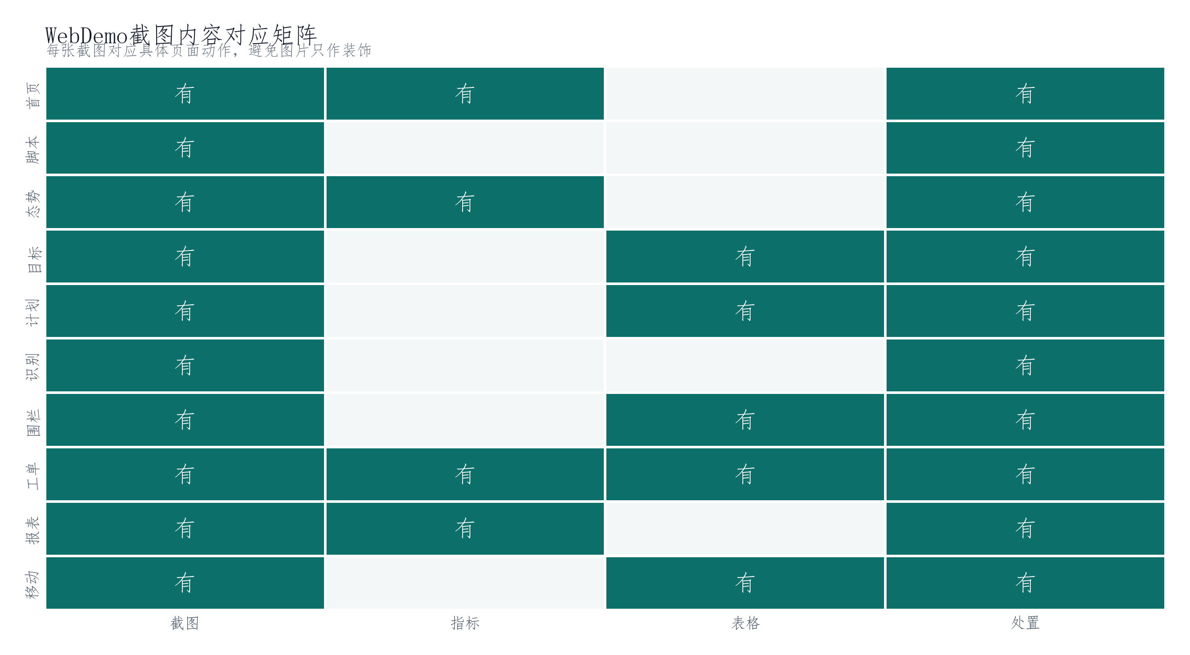
图 135 WebDemo截图内容对应矩阵 资料来源：经营假设、平台演示样本与整理数据。要点：截图对应矩阵能说明每张 WebDemo 截图在正文中的证据作用。
WebDemo截图内容对应矩阵支持的风险判断是：截图对应矩阵能说明每张 WebDemo 截图在正文中的证据作用。资料口径来自经营假设、平台演示样本与整理数据。
这个判断的价值在于把市场机会压实到客户每天实际处理的事务层面——采购周期不是不可改变的客观约束，它可以通过项目设计（如拆分为试点和正式两个阶段）、客户选择（优先选择决策链条短的客户）和时机把握（在客户预算编制周期中找准切入点）来主动管理。风险应对要写出触发信号、影响范围和处理动作，不能只停留在风险清单。
风险应对中的采购周期需要写出触发信号和处理动作。提前划清辅助监管、人工确认、数据合规和硬件伙伴边界，能让试点合同和演示口径更稳。
- 边界清楚：辅助监管，不替代审批或执法
- 依据：经营假设、平台演示样本与整理数据
- 处置重点：截图对应矩阵能说明每张 WebDemo 截图在正文中的证据作用。
第十章 风险应对

10.6 现金压力风险
现金压力是贯穿项目全周期的持续性风险。如第九章所述，低空领域项目的回款周期长、前期投入大、收入确认滞后——这些特征共同导致现金压力在项目早期尤为突出。即便账面收入在增长，如果回款速度跟不上支出节奏，企业仍然可能面临“有利润、没现金”的困境。现金压力风险的应对，不在于找到一笔额外的资金来填补缺口，而在于从根本上管理好收支节奏——什么时候花钱、什么时候收钱、收来的钱先支付哪些支出、哪些支出可以推迟、哪些支出必须按时支付。
SkyGuard的边界是辅助感知、风险预警、事件协同和报表复盘，不替代审批或执法，也不承诺干扰、捕获和打击能力。边界越清楚，客户沟通和合同验收越稳。在现金压力风险的应对上，应建立月度现金流滚动预测机制、设置现金余额预警线、以及建立客户回款分级管理制度。
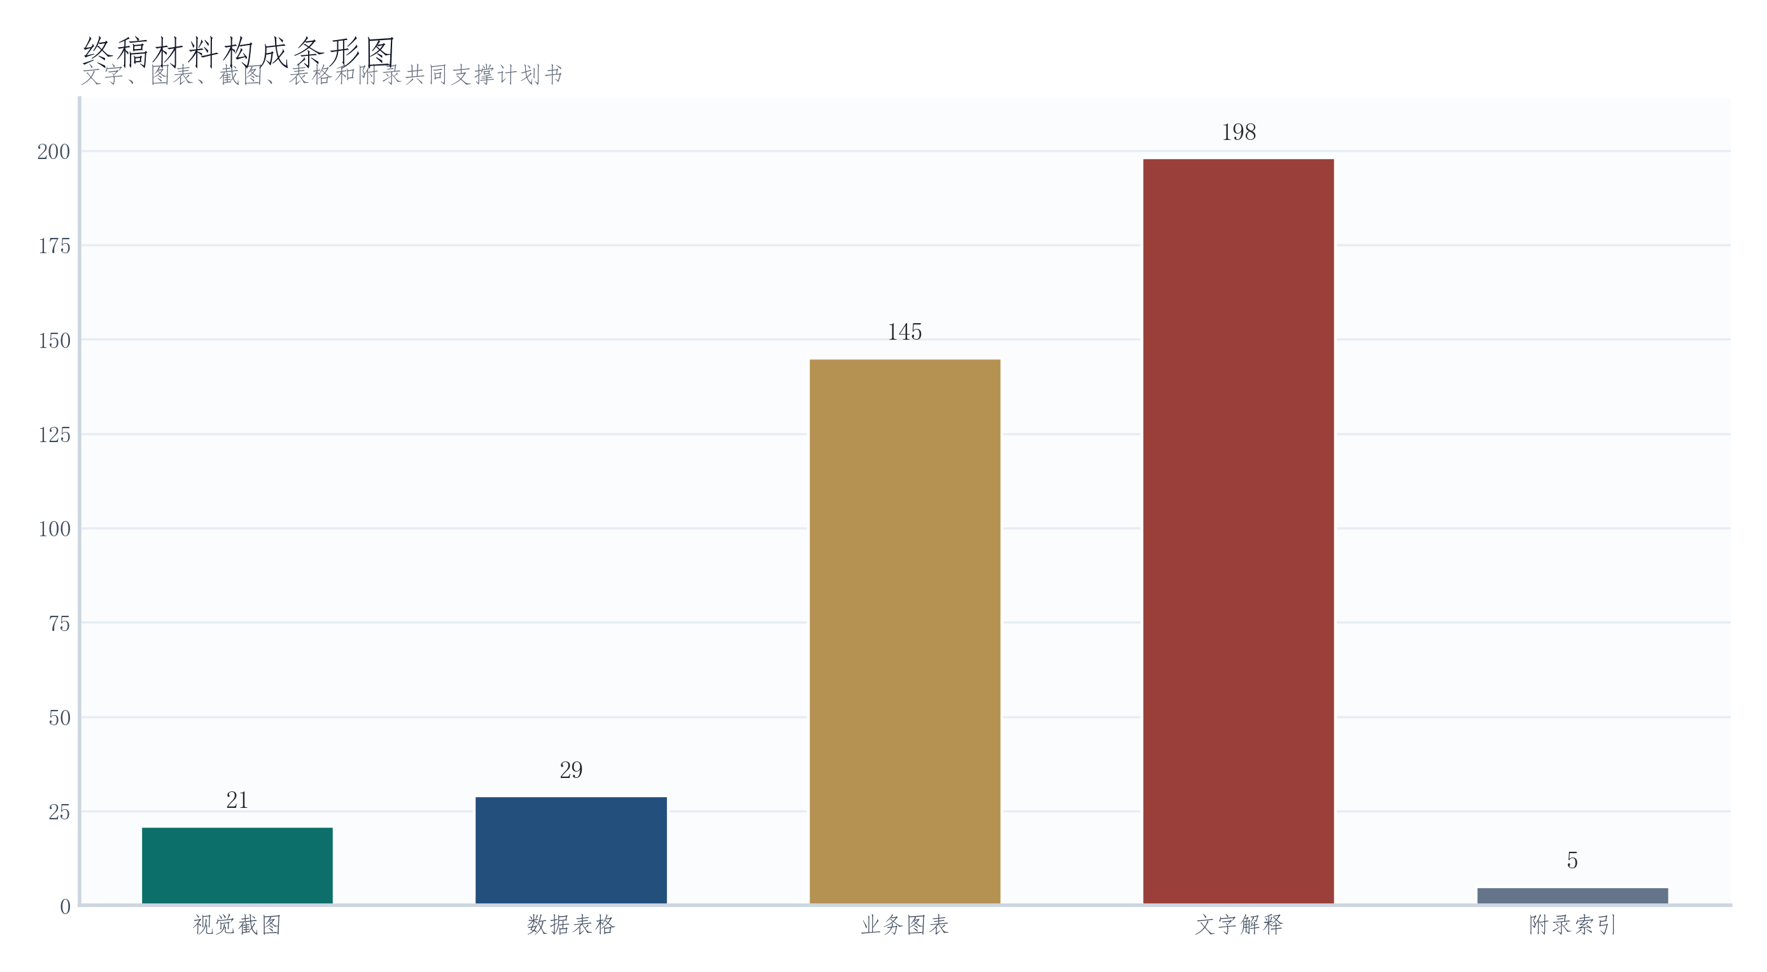
图 136 终稿材料构成条形图 资料来源：经营假设、平台演示样本与整理数据。要点：材料构成条形图能说明终稿不是单一文本，而是图文表和工程材料共同组成。
终稿材料构成条形图支持的风险判断是：材料构成条形图能说明终稿不是单一文本，而是图文表和工程材料共同组成。资料口径来自经营假设、平台演示样本与整理数据。
它把外部资料、产品动作和交付边界连在一起，便于后续试点逐项核验。 风险应对要写出触发信号、影响范围和处理动作，不能只停留在风险清单。
风险应对中的现金压力需要写出触发信号和处理动作。提前划清辅助监管、人工确认、数据合规和硬件伙伴边界，能让试点合同和演示口径更稳。
- 边界清楚：辅助监管，不替代审批或执法
- 依据：经营假设、平台演示样本与整理数据
- 处置重点：材料构成条形图能说明终稿不是单一文本，而是图文表和工程材料共同组成。
第十章 风险应对

10.7 过度承诺风险
过度承诺是创业公司在客户拓展阶段最容易犯的错误，也是后果最严重的错误之一。在激烈的市场竞争中，面对客户提出的各类需求，销售团队常常倾向于说“可以做”，以此来赢得合同。然而，每一个“可以做”的承诺背后，都意味着研发团队需要投入额外的时间来开发新功能、交付团队需要承担更高的实施复杂度和验收风险、客户成功团队需要在后续维护中处理更多的问题。当过度承诺累积到一定程度，团队将被大量的定制需求和售后问题淹没，核心产品的迭代速度下降，整体交付质量滑坡，最终导致客户不满意、团队疲惫、口碑受损。
SkyGuard 的边界是辅助感知、风险预警、事件协同和报表复盘，不替代审批或执法，也不承诺干扰、捕获和打击能力。边界越清楚，客户沟通和合同验收越稳。
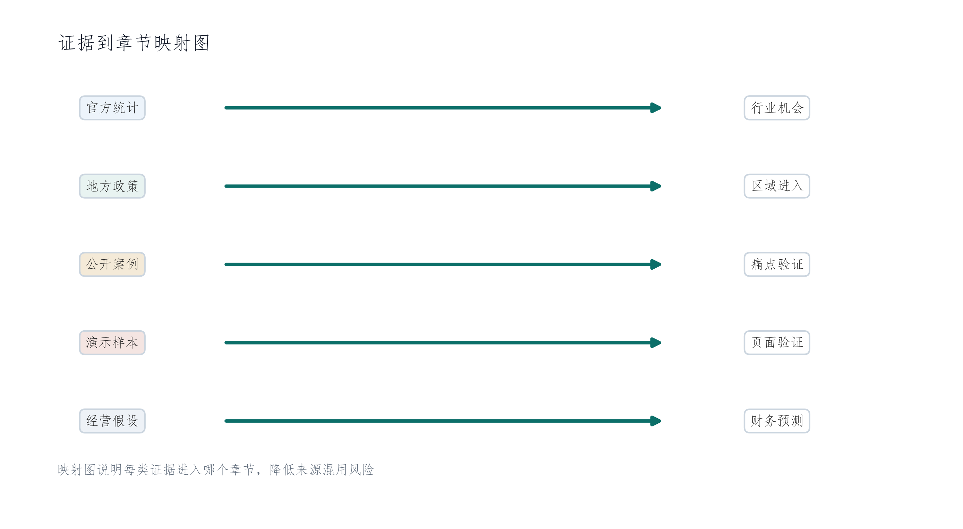
图 137 证据到章节映射图 资料来源：经营假设、平台演示样本与整理数据。要点：证据映射图能帮助读者快速核验正文判断与资料来源之间的关系。
证据到章节映射图支持的风险判断是：证据映射图能帮助读者快速核验正文判断与资料来源之间的关系。资料口径来自经营假设、平台演示样本与整理数据。
如果只看单个指标，容易把商业机会写成赛道热度的宏大叙事；将指标放回实际的工作流中，才能看清楚哪些功能是产品真正具备的、哪些功能还需要开发、哪些功能虽然竞争对手有但SkyGuard选择不做。风险应对要写出触发信号、影响范围和处理动作，不能只停留在风险清单。
风险应对中的过度承诺需要写出触发信号和处理动作。提前划清辅助监管、人工确认、数据合规和硬件伙伴边界，能让试点合同和演示口径更稳。
- 边界清楚：辅助监管，不替代审批或执法
- 依据：经营假设、平台演示样本与整理数据
- 处置重点：证据映射图能帮助读者快速核验正文判断与资料来源之间的关系。
第十章 风险应对

10.8 试点延期原因
试点延期是低空领域项目中需要重点关注的执行风险。与标准化的软件产品不同，低空领域试点项目涉及硬件部署、网络通信、数据接口、用户培训等多个环节，任何一个环节的延误都可能导致整个试点推迟。实际经验表明，最常见的试点延期原因包括：客户场地和硬件准备不充分（如感知设备未按时安装到位）、数据接口对接出现问题（如客户提供的接口文档与实际接口不一致）、客户内部协调不畅（如涉及多个部门时责任分工不明确）、以及天气等不可控因素影响（如户外设备调试受恶劣天气影响）。
SkyGuard的边界是辅助感知、风险预警、事件协同和报表复盘，不替代审批或执法，也不承诺干扰、捕获和打击能力。边界越清楚，客户沟通和合同验收越稳。在试点延期风险的应对上，应在项目启动前与客户共同制定详细的里程碑计划（明确每个阶段的时间节点和双方责任）、建立每周的项目进度沟通机制（及时发现潜在的延期风险并协商解决方案）、以及在合同中预留合理的缓冲时间（不过度承诺交付日期，给自己留有余地）。
政策边界支持的风险判断是：风险按阻断项目、拖慢节奏、增加成本三类处理。 资料口径来自整理图片、Demo截图与项目资料。
早期样板客户应优先选择责任主体清楚、边界稳定、记录可追溯的区域。这样的客户选择能显著降低试点延期的概率——责任主体清楚意味着客户内部的决策链条短、沟通效率高；边界稳定意味着项目范围不容易在试点过程中被随意扩大；记录可追溯意味着问题的定位和解决速度更快。风险应对要写出触发信号、影响范围和处理动作，不能只停留在风险清单。
风险应对中的政策边界需要写出触发信号和处理动作。提前划清辅助监管、人工确认、数据合规和硬件伙伴边界，能让试点合同和演示口径更稳。
- 边界清楚：辅助监管，不替代审批或执法
- 依据：整理图片、Demo截图与项目资料
- 处置重点：风险按阻断项目、拖慢节奏、增加成本三类处理。
第十章 风险应对

10.9 风险预案
风险预案是风险应对章节的最后一环，其作用是将前面各节识别的风险——政策边界、数据合规、误报漏报、硬件依赖、采购周期、现金压力、过度承诺、试点延期——整合为一套可执行的管理框架。风险预案不是一纸空文，它需要回答三个具体问题：谁负责监控风险触发信号？触发后按照什么流程启动应对？启动后如何确认风险已经得到有效控制？ 缺少任何一个问题的答案，风险预案都不具备可操作性。
SkyGuard的边界是辅助感知、风险预警、事件协同和报表复盘，不替代审批或执法，也不承诺干扰、捕获和打击能力。边界越清楚，客户沟通和合同验收越稳。在风险预案的编制和执行中，应以边界清晰为第一原则——所有预案动作都应当围绕“守住产品边界、不承担超出能力范围的责任”这一核心目标展开。
数据合规支持的风险判断是：风险按阻断项目、拖慢节奏、增加成本三类处理。 资料口径来自整理图片、Demo截图与项目资料。
这个判断的价值在于把市场机会压实到客户每天实际处理的事务层面——风险预案不是风险章节的装饰性结尾，它是整个商业计划书中最能体现团队“实战思维”的部分。一份好的风险预案，向读者传递的信息是：这个团队不仅知道风险在哪里，还知道风险出现时该找谁、该做什么、该什么时候做完。风险应对要写出触发信号、影响范围和处理动作，不能只停留在风险清单。
风险应对中的数据合规需要写出触发信号和处理动作。提前划清辅助监管、人工确认、数据合规和硬件伙伴边界，能让试点合同和演示口径更稳。
- 边界清楚：辅助监管，不替代审批或执法
- 依据：整理图片、Demo截图与项目资料
- 处置重点：风险按阻断项目、拖慢节奏、增加成本三类处理。

